Historie v datech

1907 22. 03. 1907 Moravský zemský sněm schválil návrh obecního zastupitelstva obce Zábřeh n/Odrou na zřízení dvouleté Hospodářsko – zelinářské školy pro Moravsko – Ostravský.
15. 12. 1907 Zahájeno vyučování, prvním ředitelem školy jmenován Kliment Pavlů.

1911 01. 07.1911 Škola byla převzata do vlastnictví a majetku země Moravské.

1914 – 1918 1. světová válka
Škola ani v této době nepřerušila své kulturní a hospodářské poslání, byly organizovány zemědělské a hospodyňské kursy.

1916 1916 Zřízena stanice na sušení zeleniny.

1918 1918 V listopadu zahájen nový školní rok po vzniku ‚CSR. Do 1. ročníku nastoupilo 23 a do 2. ročníku 13 žáků.

1920 1920 Do školní budovy zavedeno elektrické osvětlení.

1921 1921 Zřízení pokračovací zahradnické školy pro zahradnické učně z okolí Ostravska.

1922 10. 10.1922 Změněn název školy – Odborná škola hospodářská.

1924 Pro školní zahradu o výměře 1ha 64a 19m² byl zřízen vodovod a postřikovací zařízení.

1932 11. 09.1932 Jubilejní rok – 25. let trvání školy.
Sjezd absolventů.
Výstava polních plodin, zeleniny a ovoce

01. 07.1934 Započato s meteorologickým pozorováním. Ve školní zahradě zřízena meteorologická stanice, doplněna o kolekci půdních teploměrů.

1933 Tříměsíční hospodyňský kurs.

1934 09. 02. ředitelem školy jmenován Rostislav Paták, který spravoval školu už za nemocného ředitele Klimenta Pavlů od r. 1931.

1936 Postavena zděná hospodářská budova a skleník ve školní zahradě.

1937 Jubilejní rok – 30 let trvání školy,

1939 – 1945 2. světová válka. Výuka probíhala v pokračovací škole pro zahradnické učně.

1946 – 1950 Obnoveno vyučování na škole, která nesla název Zimní rolnická škola.

1951 01. 07.1951 Výnosem MŠ zřízena výběrová Dvouletá zahradnická škola v Ostravě – Zábřehu. Ředitelem školy se stal p. Rudolf Vícha.

1952 03. 06. Dvouletá zahradnická škola přeměněná na dvouletou zemědělskou mistrovskou školu obor zahradnický (pro uchazeče starší 17. let).
01. 09. Zřízení Střediska pracujícího dorostu (jednoletá učňovská škola).
01. 10. Škola převzala od města Ostravy vzorový ovocný sad o výměře 6,5 ha.
Přidělen škole farský pozemek v Ostravě Zábřehu.

1953 01. 09. Zrušeno Středisko pracujícího dorostu a zřízena Dvouletá učňovská škola zemědělská obor zahradník.
Dokončena výstavba internátu pro chlapce.
1954 01. 01. Převzala Zemědělská mistrovská škola statek v Ostravě Nové Vsi od komunálního podniku Zahradnictví a zemědělství města Ostravy.
červen Ukončena stavba nové kuchyně a jídelny při škole.
říjen Uspořádána výstava ovoce a zeleniny pro veřejnost.
01. 11. Otevřena Zimní škola zemědělské

1955 Spartakiády v Praze se zúčastnilo 62 žáků.

1956 Vlivem nepříznivého počasí poškozen ovocný sad ve Výškovicích (po nebývale teplém lednu přišly náhle mrazy pod mínus 20⁰ C
březen Škola uspořádala výstavu pozdního ovoce spojenou s odbornými přednáškami.
Získáno ubytování pro učně v OUPZ Hrabůvka.
Prosinec Výstava ovoce.
Po celý rok probíhala generální oprava budov (výměna oken, podlah).
01. 09. Novou ředitelkou školy se stala Dr. Sedláčková.

1957 duben Na škole proběhl kurs o přeroubování starších nevhodných stromů.
14. 12. Oslavy padesátiletého trvání zemědělských a zahradnických škol v Ostravě Zábřehu, vydána výroční zpráva.

1958 říjen Ovocnářská výstava za velkého zájmu veřejnosti.

1959 říjen Ovocnářská výstava byla obohacena o květinové vazby a kolekci fotografií okrasných keřů a konifer. Velkou odezvu měla též přednáška na téma Moderní způsoby pěstování ovoce.

1960 červenec Vyhořela stodola školního statku, požár založil čtyřletý chlapec.
01. 09. Zahájeno vyučování v 1. ročníku nadstavbového studia SZTŠ. Nový učitel sadovnictví Ing. Svoboda pověřen sadovnickou úpravou okolí nově zbudovaného Domu kultury v Ostravě.

1961 Při březnových oslavách MDŽ v sále Na konečné vystoupili s recitačním a tanečním pásmem studenti školy.

1962 Výstava ovoce a květin byla obohacena přednáškami prof. Luňáčkové Květiny v sídlištních bytech.

1963 červen První maturity nadstavbového studia SZTŠ. Svépomocná akce Z – v souvislosti se stavbou Polanecké spojky se naskytla možnost získání levného materiálu z bourače, Který byl využit ke stavbě garáže, mechanizační dílny a kůlny na nářadí.

1964 23. 07. Se konal pohřeb Dr. Ing. Sedláčkové. Prof. František Zíka byl pověřen řízením školy.

1965 01. 05. Ředitelem školy byl jmenován p. Otakar Stark. Modernizace školního vybavení – nový nábytek do ředitelny a kabinetů, moderní výzdoba školy, modernizace učeben, vybavení učebny pro odborný výcvik.
Zájmové zkoušky: kroužek kaktusářů
kroužek pěstitelů orchideí
kroužek fotografický

19. 09. Školní statek převzal Rudou standartu za výborné výsledky hospodaření

1966 31. 08. Smlouva s VŽKG o vzájemné spolupráci, navázání družby.
16. 09. Dožínky na Balkáně. Sklizeň tohoto roku probíhala za mimořádně nepříznivých podmínek, byla nutná pomoc brigádníků z Mariánských Hor – a také ze Slovenska.
22. 09. Konal se seznamovací večírek pro žáky a hosty z VŽKG.
01. 11. Škola převzala od Osvětové besedy Zábřeh KD Závoří 101.
Zájmové kroužky: taneční, pěvecký, školní kapela Ing. Přes.
Během roku probíhala na škole oprava elektrického vedení, zřízena i telefonní ústředna s šesti linkami.

1967 01. 01. – 02. 02. Proběhlo v budově školy internátní školení – příprava mistrů odborného výcviku ke kvalifikačním zkouškám, z témat Zahradnická mechanizace a zahradnické stavby. Školení odborné i organizačně zajišťovala škola z pověření MŠK Praha a Kabinetu zahradnických škol a učilišť Brno. Součástí přednáškového cyklu byly i odborné exkurze v místních podnicích.

Jaro Studenti se zúčastnili vazačské soutěže na celostátní výstavě Flora Olomouc a v konkurenci profesionálních vazačů získal student Pavel Bobčík 3. místo.
30. 09. Proběhly důstojné oslavy šedesáti let trvání školy, jejichž součástí byla i výstavka prací našich studentů.

1968 28. 10. Oslava 50. let vzniku republiky
12. 11. Založen Junis svaz středoškolských studentů a učňů.
22. 11. V sále Na Závoří se konal aktiv ředitelů zemědělských škol SM kraje.

1969 V prostorách KD Na Závoří vybudována nová školní kuchyň a jídelna.

1970 únor Zahradnický ples se konal ve společenských místnostech KD ve Vítkovicích. Výtěžek z plesu byl rozdělen mezi žáky jako příspěvek na lyžařský výcvik.
01. 03. Ředitel Otakar Stark jmenován prvním náměstkem ObNV v Ostravě – Zábřehu. Ing. Stanislav Svoboda pověřen řízením školy.
prosinec Výstava tržního sortimentu ovoce a vánoční vazby. Během roku se uskutečnil sjezd absolventů UŠZ ročníku 1954/56, MZŠ 1957/60 a SZTŠ 1960/63. Zúčastnilo se 75 osob. Odborní učitelé ve spolupráci se Svazem zahrádkářů pořádali přednášky pro veřejnost v obcích okresu Ostrava. Jejich práce se objevovala i na stránkách Nové Svobody. Na škole působily kroužky: výtvarný, rukodělný a kroužek šití.
1971 01. 01. Novým ředitelem školy jmenován Ing. Ladislav Tkáč. Odborná učitelé připravili a přednesli přednášky na celostátní výstavě Flora Olomouc. Na výstavě Ostrava 1971 měla naše škola úspěšnou vlastní expozici. Š0 SSM byla hodnocena jako jedna z nejlepších ve městě – 2 studentky byly odměněny zájezdem do SSSR. V domově mládeže byly uskutečněny četné besedy, nejúspěšnější se spisovatelem Milanem Rusinským a s herci DPB.

1972 Odborné přednášky pro veřejnost připravovali hlavně manželé Luňáčkovi, články do novin a časopisů pak Ing. Přes. První reprezentační zahradnický ples se konal v DK VŽKG.
duben Na internát byl přijat jako vychovatel p. Bílek. Děčínská kotva – první místo student M. Jílek. Účast na dalších vazačských soutěžích EX – Plzeň, Bratislava. Uskutečnila se zahraniční praxe studentů SZTŠ v Erfurtu v NDR. Na našem školním statku probíhal odborný výcvik studentů Zahradnické školy z Katovic.

1973 01. 09. Nastupuje do školy jako odborný učitel Ing. Otakar Štefek. Učenka 1. ročníku Beránková se zúčastnila setkání s ministrem zemědělství a výživy v Praze. Jako odměnu za vzornou práci ve škole i mimo ní získala učeňka Květoslava Vítová výběrovou rekreaci v Mariánských Lázních.
Účast na vazačských soutěžích: Bratislava – 2 místo, Olomouc smuteční vazba, Praha vánoční vazba, Děčínská kotva.

1974 Během celého roku probíhá generální oprava Domova mládeže

1975 Práce MO SSM byla vyhodnocena jako nejlepší v Ostravě a naše organizace tak získala odměnu 10 000 Kč na vybudování klubovny.
Recitační soutěže: Armádní soutěž uměleckých talentů – studentky 2. ročníku SZTŠ Benešová a Majcová postoupily do celonárodního kola. Po celý rok pokračuje přístavba a rekonstrukce DM.

1976 Děčínská kotva – 1. místo ve fantazii získala Svatava Juchelková. V celkovém pořadí obsadila 3. místo.
22. 09. Došlo k požáru školní budovy ve dvoře a tento vyřadil z provozu na delší dobu dvě učebny, kabinety a váhovnu. Jeho následky se podařilo zlikvidovat až ke konci školního roku 1976/77. Vyučovalo se v DM, kde však stále ještě pokračovala jeho generální oprava a přístavba (nedostatek materiálu).
říjen Delimitace – 3 třídy ZOU přeřazeny z rezortu školství do rezortu MZV. Zřízena UŠZ, zároveň zrušeno nadstavbové studium.

1977 Flora – Olomouc expozice československého zahradnického školství. Navázání družebních styků s Gruzii – výměnná praxe studentů. Našich bylo u nás 17 a čtyři pedagogové. Jde o střední odborné zemědělské učiliště Surami v Gruzii, v čele jejich delegace byl Robert Petrovič Čačiašvili.
Účast na VI. ročníku květinové show Havířov v květech (první místo – alegorický vůz Sněhová královna).
01. 09. Zahájeno vyučování ve studijním směru zahradnictví Střední školy pro pracující. Zavedení výroby v nově postavených sklenících ŠS – 1,5ha.

1978 Soutěže: Puškinův památník – 2 místo v celostátním kole J. Maňásková, recitace: 1. místo v celostátním kole Š. Barášková, soutěže vazačů a aranžérů - - 3. místo (alegorický vůz „Našim dětem“). Zavedení nové koncipovaného oboru zahradník.

1997 Děčínská kotva 1. místo v kategorii družstev. 1. místo v kategorii jednotlivců: M. Balharová.
01. 09. Rozdělení výuky SOU Klimkovice (elokované pracoviště), SZTŠ a SŠP Ostrava – Zábřeh.
01. 04. Končí provoz školní zahrady, praxe je celá na ŠS, sbírkové rostliny jsou přemístěny na ŠS.

1980 Začínají stavební práce v prostorách bývalé školní zahrady. Děčínská kotva 6. místo, jednotlivci 3. místo O. Skupinová, 5. místo P. Bednářová, M. Balharová.

1981 Během září proběhlo stěhování do nové budovy v Hulvákách. Počátek školního roku byl opožděn – prvních čtrnáct dnů v září probíhaly jen praxe a brigády.
prosinec První závěrečné ústní zkoušky SOU

1982 7 studentů přijato na vysoké školy.

1983 SOČ – do krajského kola se dostal J. Kozelský (4. roč.) s prací „Stroje na ošetřování a údržbu trávníků“.
Obnovení družebních styků s Gruzii.
18 studentů přijato na vysokou školu, z toho dva do SSSR.

1984 29. 11. Slavnostní otevření Střediska praktického vyučování na Školním statku
01. 09. Bylo zřízeno Odborné učiliště, obor zahradník. Po celý rok pokračují úpravy školní zahrady. Na školu nastupuje učitelka PaedDr. Alena Hlavinová, s aprobaci MAT – BIO.

1985 01. 01. Od školy se odděluje SOU Klimkovice.
Reprezentační ples zahradníků se konal v tomto roce na Černé louce.
červen Škola obdržela Čestné uznání a pamětní medaili u příležitosti 40. výročí osvobození vlasti sovětskou armádou.
Havířov v květech – alegorický vůz „Sedící zajíček s ošatkou zeleniny“.
01. 09. Při zahájení školního roku existuje na škole: Střední zemědělská škola – 4 třídy (1. – 4. roč.), Zvláštní odborné učiliště – 4 třídy (1. – 2. roč.)

1986 Děčínská kotva – 3. místo v soutěži jednotlivců: R. Krčmářová. Navíc jsme obdrželi cenu Zenitu.
jaro Ocenění práce PaedDr. Aleny Hlavinové za práci s mládeži a metodické vedení SSM na škole, odměnou je měsíční studijní pobyt na Bajkale. O prázdninách byla pod vedením Dr. Hlavinové uskutečněna zahraniční praxe studentů v Erfurtu (NDR).

1987 Poprvé se konaly závěrečné učňovské zkoušky na Zvláštním odborném učilišti (písemná, ústní a praktická část). Studenti se opět zúčastnili letní praxe v NDR.
03. 10. Oslavy 80. výročí založení školy.

1988 Na vysokou školu bylo přijato 6 studentů, 1 student na universitu v Bulharsku.
SOČ – 1. místo v celostátní soutěži získala L. Krupová za práci s vazačským zaměřením.
Reprezentační ples se konal v DK VŽKG, námětem byla antika.

1989 SOČ – v městském kole jsme získali: 1. místo – Vaníčková, Ženožička. 2. místo – Juchelková, Richtrová.

1990 Reprezentace školy v soutěžích: Děčínská kotva (Hladíková, Richterová).
Byla zorganizována podzimní výstava ovoce a zeleniny ve Frenštátě pod Radhoštěm.
25. 01. Tajné volby ředitele školy – Ing. Ladislav Tkáč potvrzen ve své funkci.
12. 02. Novou zástupkyní ředitele se stává Dr. Alena Hlavinová.
26. 06. Škola se stává členem Sdružení zemědělských škol. Během prázdnin se uskutečnila odborná praxe našich studentů v Německu.

1991 01. 01. Škola získává právní subjektivitu. Škole byla navrácena budova bývalé školní jídelny Na Závoří, která je v dezolátním stavu.
30. 06. Do důchodu odchází Ing. Ladislav Tkáč.
srpen Dvoudenní odborná zahraniční exkurze studentů na zahradnickou výstavu Tulln 91, exkurze se zúčastnily dva první ročníky a odborná učitelé.
01. 09. Novou ředitelkou školy je na základě konkursu jmenována MŠMT Dr. Alena Hlavinová. Na podzim proběhla již tradiční výstavka ovoce a zeleniny.
prosinec Výstava vánočních vazeb spojená s přednáškou Ing. Veličkové a praktickými ukázkami vazeb. Na škole pracovaly kroužky: léčivých rostlin a vodácký kroužek.

1992 01. 02. Zvláštní odborné učiliště se odděluje od školy a stává se samostatným právním subjektem stále ještě pod vedením Dr. Aleny Hlavinové.
únor V DK NH v Zábřehu se konal školní ples na téma „Vesmír“.
Výstavu kaktusů a sukulentů připravili z vlastní iniciativy studenti 2. A ročníku z vlastních sbírek (Kondas, Závodná, Zmeškal). V soutěži vazačů v Praze získal student Tomáš Jendrzejas 1. místo ve fantazii.
Velikonoce – Výstavu květinových vazeb s ukázkami předvedla škola ve spolupráci s Ostravským muzeem ve výstavních prostorách Staré radnice.
duben Ve spolupráci se sdružením VITA byla v DK Vítkovic uspořádána ekologická výstava. U této příležitosti vystoupila v rozhlase p. ředitelka.
červen Týdenní odborná exkurze na mezinárodní výstavu IGA 1992 v Holandsku. Návštěva okrasných školek v Boskoopu a květinové burzy v Alsmeru.
prázdniny Bylinkářský kroužek pod vedením Dr. Hlavinové měl soustředění na Čeladné, vodácký kroužek sjížděl Dunajec.
01. 09. Zahájena výuka na dvouleté Odborné škole.
podzim Výstava růží a léčivých bylin na škole, Velká podzimní výstava ovoce a zeleniny, doplněná květinovými vazbami.
říjen Okresní výstava ovoce, zeleniny a květin ve Frýdeckém zámku.
V průběhu roku byly vybudovány odborné učebny sadovnictví a ovocnictví na ŠS. Do učebny výpočetní techniky byly instalovány počítače McIntosh, Apple.

1993 19. 02. Školní ples v KD NH v Zábřehu měl námět „Starověký Egypt“.
Jaro proběhlo na škole ve znamení výstav:
Výstava odrůd karafiátů a gerber (Závodný)
Výstava odrůd salátů (Ing. Kunčická)
Výstava motýlů (ze sbírek studentů Trysčuka a Wrobela)
Děčínské kotvy se zúčastnili studenti Zaoralová, Jaroňová, Blabla, Vala.
20. – 26. 09. Vazačská soutěž v Piešťanech – 2. místo.
20. – 30. 09. Ve škole proběhl seminář pěstitelských prací pro učitele základních škol.
Září Týdenní exkurze na zahradnickou výstavu Buga 94 ve Stuttgartu. Návštěva ovocných a okrasných sadů ve Švýcarsku a Německu.
30. 09. - 1. 10. Podzimní výstavka ovoce a zeleniny na ŠS.
01. 10. Den otevřených dveří pro zájemce o studium.
11. – 12. 12. Výstava Vánoce na zámku v Kravařích.
V prostorách školního statku byl opět vybudován sbírkový skleník školy. Absolventi po maturitě se velmi dobře uplatnili na tříměsíčních stážích v Německu a Švýcarsku. Na škole pracují kroužky: vodácký, vazačský, bylinkářský, historický. Pravidelnou součástí mimoškolní činnosti se staly turistické pobyty na horách (lesácká chata na Prašivé, v Malenovicích, ve Vítkovické pahorkatině…).

1994 18. 02. Školní ples se koná opět v DK NH v Zábřehu, tentokrát ve stylu „Country“.
červen Studentka Kateřina Zaoralová přijata ke studiu na Institutu tropických rostlin v Praze.
červenec Vodácký kroužek sjíždí řeku Hron. Bylinkářský kroužek má své pravidelné prázdninové soustřední ve Frýdlantě.
srpen Pobyt studentů v Kozlově na Českomoravské vrchovině (bezplatně poskytla rodina Křižanových).
4. – 7. 10. Účast školy na výstavě SCHOLAFORUM
14. – 15. 10. 1. ročníku soutěže Kopidlnský kvítek – naši studenti získali 1. místo a s ním i sekačku na trávu.

1995 únor Školní ples v Ostravě Zábřehu – Květinová Show.
2. 3. – 27. 5. Zahraniční stáž studentů 3. ročníku v Německu.
29. 04. Třídenní mezinárodní soutěž Berlín 2000 (soutěž o nejlepší sadovnický projekt na úpravu okolí berlínských škol. Škola získala pod vedením Ing. Svobody a Mgr. Stavačové 2. místo.
jaro Návrh sadových úprav studentů pro mariánskohorskou radnici
květen 1. místo v soutěži na Děčínské kotvě.
23. 06. Sympozium pracovníků botanických zahrad zemědělských a lesnických škol se koná na naší škole.
červenec Vyhlášena veřejná obchodní soutěž na výběr stavební firmy pro rekonstrukci, přístavbu a nadstavbu budovy školy.
srpen V rámci veřejné obchodní soutěže byla komisí vybrána stavební firma POEL, s.r.o. se sídlem na ulici Rošického v Ostravě - Porubě.
01. 09. Otevřen první ročník studijního zaměření na ekologii krajiny.
01. 11. Výuka přestěhována do prozatímních prostor na školní statek. Během roku bylo dobudováno školní arboretum pod vedením Ing. Svobody a ovocný sad pod vedením Ing. Kunčické.
prosinec Studenti prvního ročníku ekologie organizují k vánocům sbírku hraček pro Dětský domov v Ostravě Hrabůvce.

1996 Únorový zahradnický ples školy se konal v KD v Zábřehu na téma „Hop z pohádky do pohádky“.
březen Týdenní stáž studentů – angličtinářů – pod vedením Bc. Šubrtové a Ing. Halatové v Anglii. Ve stejné době probíhá i dvouměsíční praxe 10. studentů – němčinářů – pod vedením Mgr. Stavačové v Německy. Další skupina odjíždí v průběhu prázdnin na pěti-týdenní praxi rovněž do Německa.
květen Dobrovolná brigáda na zalesnění svahů nad přehradou Morávka (spolupráce s Lesním závodem v Raškovicích, který nám zapůjčil chatu na Prašivé) pod vedením Mgr. Gletové.
červenec Prázdninové soustředění bylinkářského kroužku proběhlo již tradičně pod vedením Mgr. Gletové a Ing. Halatové ve Frýdlantu.
01. 09. Výuka se vrací do budovy školy v Hulvákách i přesto, že dostavba ještě není hotova. Stavba se dokončuje během výuky za stěnou oddělenou sádrokartonovou přepážkou.
září Zahraniční zájezd studentů a pedagogů školy pod vedením Ing. Šrajera na výstavu Galabouv v Norimberku.
10. 12. Slavnostní otevření budovy školy po rekonstrukci.
16. 12. Metodický den pod vedením Ing. Grygarové pro vyučující základních škol okresu nový Jičín na téma „Vánoční vazba“.
prosinec Již tradičně byla provedena výstava na téma „Vánoce na zámku v Kravařích“ pod vedením Ing. Veličkové, Ing. Veličky, Ing. Grygarové, Ing. Matějkové a Ing. Javašové.
Na škole pracují kroužky: bylinkářský, vazačský, historický a sadovnický.
1997

1999
Realizace výstavy „Houby“ v ostravském muzeu
Školní kolo vazačské soutěže
Podzimní výstava ovoce, zeleniny a květin pro školy a širokou veřejnost
Podzim na zahradě výstava na Černé louce
Nový byt , dům – výstava Palác kultury a sportu a.s. Ostrava - realizace výstavy, předvádění aranžování květin
Oblastní školení zahrádkářů
Filmové představení u příležitosti Dne studentstva
Předvádění aranžování pro Dámský klub
Předvádění vánoční vazby pro členy OROS
Zájezd na Jarmak do Rožnova p.Radhoštěm
Realizace Vánoční výstavy na zámku v Kravařích
Výzdoba Umělecké průmyslovky u příležitosti jejího slavnostního otevření po rekonstrukci
. Výzdoba III.reprezentačního plesu města Hlučína
Školní ples v hotelu Imperial
Velikonoce na zámku v Kravařích
Účast na Dni Země v Hlučíně
Zájezd na jarní výstavu Flora Olomouc
Exkurze žákyň ze školy v Ribnitz-Damgartenu
Ekologická akce ve spolupráci se sdružením VITA “Postavme si park“
Pomoc při přípravě výstavy IRIS Silesia v Šilheřovicích
Výzdoba a příprava V. zahradní slavnosti ve spolupráci s Dámským klubem Ostrava
Praxe studentů v Německu
Zahájení práce na projektu Farská zahrada
. Realizace jubilejní výstavy zahrádkářů ve Skalici
. Nový byt , dům – výstava Palác kultury a sportu a.s. Ostrava - realizace výstavy, předvádění aranžování květin
Účast vítězů v mezinárodní soutěži na realizaci projektu „Výsadba cibulovin na náměstí v Helsinkách“(Andrýsková 2.A, 4.A)
Oblastní školení zahrádkářů
Zájezd na Jarmak do Rožnova p.Radhoštěm
. Realizace Vánoční výstavy na zámku v Kravařích
Den otevřených dveří ve spojení s vánoční výstavou ve škole
Navázání zahraniční spolupráce s Belgickou partnerskou školou
2001
Od 1.4.2001 se mění zřizovatel školy z MŠMT na Moravskoslezský kraj
Výzdoba III.reprezentačního plesu města Hlučína
Metodický den pro širokou veřejnost na téma “Polní kázání- řez ovocných dřevin“
Ples v hotelu Imperial
Velikonoce na zámku v Kravařích
Účast na Dni Země v Hlučíně
Zájezd na jarní výstavu Flora Olomouc
Výzdoba interiéru Krajského úřadu
Podzimní výstava ovoce, zeleniny a květin pro školy a širokou veřejnost
Školní kolo vazačské soutěže

Realizace okresní výstavy zahrádkářů ve Vratimově
. Nový byt , dům – výstava Palác kultury a sportu a.s. Ostrava - realizace výstavy, předvádění aranžování květin

9.-11. 11. se uskutečnilo oblastní školení odborných instruktorů Českého zahrádkářského svazu zahrádkářů
Realizace Vánoční výstavy na zámku v Kravařích
Den otevřených dveří ve spojení s vánoční výstavou ve škole
Navázání zahraniční spolupráce s Belgickou partnerskou školou
Seminář „Adventní a vánoční vazba“
Studentské vánoční hry bez hranic
Návštěva partnerské belgické školy v Melle

2002 -2003
Seminář „Použití výpočetní techniky ve výuce“
Výzdoba zámecké restaurace
Testovací týden - zavádí se ředitelské testy
. Seminář „Závlahy“ ve spolupráci s firmou Netafin Czech sro.
Lyžařský výcvikový kurs
Tradiční zahradnický ples školy
Metodický den „Malá mechanizace“
Předvádění velikonoční vazby
Velikonoční výzdoba v zámku v Kravařích
Seminář „Použití substrátu v zahradnictví“ ve spolupráci s firmou Agro Česká Skalice a.s.
Účast na Dni Země v Hlučíně
Odborná přednáška „Ovoce a zelenina ve výživě člověka“ Prof.Karel Kopec Dr.Sc.
Účast studentů školy na vazačské prezentaci Hortikomplex Olomouc
Zahájení kurzu angličtiny pro pokročilé (určeno pedagogům školy)
Mezinárodní sympozium EVROPA 2000 za účasti hejtmana Moravskoslezského kraje
Přednáška na téma Chráněná území Ostravska v aule školy
Ukázky aranžmá a předvádění vazeb ve firmě Librex
Pracovní stáž učitelů školy v Belgii ( v rámci projektu VOTEC)
Celoškolní kulturní program studentů školy ( Hry bez hranic, volejbalový turnaj)

2003-2004
- škola pokračovala v rámci programu PHARE v projektu MS011, kdy připravila 2
vzdělávací programy v rámci celoživotního vzdělávání a studijní materiály pro
realizaci těchto programů formou kurzů
- v tomto roce se škola poprvé zapojila v rámci evaluace do programu KVALITA
¨ 2004, která byla vyhlášena a financována Moravskoslezským krajem.
- pro žáky a učitelé byly uspořádány tři přednášky spojené s předváděním
činnosti firmami přímo v prostorách školy. Byla to předváděcí akce zahraniční
firmy AGRIA s ukázkou využití malé mechanizace v zahradnické výrobě, firmou
Korner apod.
- podařilo se zavést vnitřní počítačovou síť pro všechny pedagogické pracovníky a
do pracovny didaktické techniky a umožnit žákům a učitelům neomezen
přístup na internet
- výuka cizích jazyků byla posílena ve třetím ročníku o jednu vyučovací hodinu na
posílení konverzačních dovedností
- na škole byl zaveden efektivní systém vnitřního vzdělávání pedagogických
pracovníků, v rámci kterého měli možnost všichni učitelé navštěvovat jeden
jazykový kurz anglického jazyka pro začátečníky, kurz práce s počítačem a
rozšiřovali si pedagogické kompetence ne přednáškách z oblasti pedagogiky a
didaktiky. Mimo to se 13 učitelů zúčastnilo kurzu P v rámci SIPVZ
- zavedením podmínek pro klasifikaci v jednotlivých předmětech došlo k mírnému zlepšení prospěchu
- škola se rovněž zapojila do projektů vyhlašovaných Moravskoslezským krajem
v rámci schváleného projektu byl zakoupen výukový software pro výuku
odborných předmětů za účelem zkvalitnění a zefektivnění výuky. Dotace škole
byla poskytnuta ve výši 84 000,-Kč. Částka 82 600,- Kč byla využita na nakoupení
15 licencí - CorelDraw 8 Grafhics Suite CZ Classic, 15 licencí Zahrada a exteriér ,15
licencí FloorPlan3D/TurboCAD, 20 licencí ArchiCAD UNIV 8.0 a multilicence
Sadovnická projekce . Částka 1 400,- Kč byla použita na částečnou úhradu školení
pedagogických . Ze svého rozpočtu na stejné účely vynaložila škola částku 36
735,50 Kč.
- byla rozšířena doplňková činnost o přípravu stravy pro cizí strávníky

2004-2005
- škola pokračovala v mezinárodním projektech Evropa 2000 a nově se zapojila
v rámci projektu SOKRATES jako partnerská škola do spolupráce v marketingu
Projekt Gums-Gafel, Sokrates – Comenius 1. V rámci projektu Evropa 2000 se
zúčastnila mezinárodního sympozia v Maďarsku a pokračovala v
mezinárodní spolupráci se zahradnickými školami v Polsku a na Slovensku
- Dále se škola zapojila do programu Leonardo v rámci programu mobility Cílem
projektu „Odborná praxe žáků Střední zahradnické školy Ostrava v SRN“ bylo ¨
zvýšit kvalitu odborného vzdělávání ve studijním oboru 41-44-M/001
Zahradnictví
Této odborné praxe v rámci projektu se zúčastnilo osm vybraných žáků školy
v termínu od 3.července do 12.srpna 2005 v oblasti Dolního Saska. Zástupcem
partnerské organizace byl pan Hermann Epping, prezident BEG.
- pro žáky a učitelé byly uspořádány tři přednášky spojené s předváděním
činnosti firmami přímo v prostorách školy. Byla to předváděcí akce zahraniční
firmy AGRIA s ukázkou využití malé mechanizace v zahradnické výrobě, firmou
Korner apod.
- škola se rovněž zapojila do projektů vyhlašovaných Moravskoslezským krajem.
V rámci schváleného projektu Moravskoslezským krajem v programu Rozvoj
odborného vzdělávání pro rok 2004 získala školy na projekt Tvorba učebních
textů a elektronických (digitálních) učebních pomůcek částku 142 400,- Kč. Dále
byla a zakoupena výuková sestava, skládající se z dataprojektoru a notebooku
v hodnotě 85 000,-Kč z mimořádné účelové dotace MŠMT.
- škola rozšířila kurzy pro veřejnost. Pro Centrum byly realizovány dva kurzy
trávníkářství a jeden kurz vazačství, škola ještě uspořádala kurz vazačství a byla
spolupořadatelem s Informačním a poradenským centrem PEF České zemědělské
univerzity a agenturou SAPARD jednodenního školení o modelových analýzách
hospodaření zemědělského podniku v podmínkách společné zemědělské politiky
pod názvem Výroba a jakost v podmínkách EU
Žáci školy se zúčastnili pouze mezinárodních soutěží na kterých získali jedno
3.místo a jedno 2.místo. Jednalo se o mezinárodní zahradnické soutěže- Děčínská
kotva byla soutěž ve vázání a aranžování květin a Projektování parku ve Štětíně,
kde škola získala druhé místo. Úspěchem bylo rovněž druhé místo v soutěži o
nejlepší expozici v rámci výstavy Flora Olomouc.

2005-2006
Škola byla vybrána jako jedna ze 30 pilotních škol v rámci Projektu PILOTS do
skupiny, která pro jednotlivé obory vzdělávání vytvářela vzorové školní vzdělávací
programy.
Škola pokračovala v mezinárodním projektu Evropa 2000. Odborné praxe v rámci
projektu se zúčastnilo pět vybraných žáků školy v termínu od 17.července do
26.srpna 2006 v oblasti Dolního Saska. Zástupcem partnerské organizace byl pan
Hermann Epping, prezident BEG.
Do studovny a knihovny byly pro potřeby žáků instalovány počítače s výukovými
materiály a možností využití multimediálních program Pokračovalo se
v budování arboreta, ovocného sadu a dalších sbírek, které jsou v areálu Školního
zahradnictví.
V rámci minimálního preventivního programu byla na škole rozšířena činnost
Školního klubu
Byly zavedeny projektové dny, kdy jednotlivé týmy obhajovali své projekty před
žáky nižších ročníků, kteří tak získali představu o projektech, které budou
vypracovávat v následujících letech.

2006 -2007

K 1. dubnu 2006 je sloučeno Školní zahradnictví se Střední zahradnickou
školou,ředitelkou školy se stává PaedDr. Alena Hlavinová
Projekt MS O11 – Regionální centrum dalšího vzdělávání- škola je zapojena jako partner
Projekt v rámci programu Leonardo – Odborná šestitýdenní stáž žáků školy v SRN
Pořádání mezinárodního sympozia na škola (leden 2007)
Účast na mezinárodním sympoziu v Německu (květen 2007)
Modernizace osvětlení učeben ve škole a domově mládeže, rekonstrukce střechy
prodejny školy
Nákup posuvných pěstebních stolů a vnitřní tepelné clony do skleníku na
středisku školní zahradnictví
Nákup automobilu Škoda Fabia pro výcvik autoškoly žáků
Instalace počítačové sítě do učeben ve škole.
- - 2008

Pokračovaly práce na úpravě Školního vzdělávacího programu.
Projektové vyučování - žáci pracovali na malých projektech v týmech a prostřednictvím
řešení určitých nových situací a problémů získávali nové znalosti a dovednosti pod
citlivým vedením učitelů. Projekty byly hodnoceny v rámci více předmětů, což vedlo
k týmové práci i mezi učiteli. projektové vyučování je jedna z výrazných forem
kooperativní práce učitelů. Ve školním roce 2007/2008 byly zavedeny projektové dny,
v rámci kterých zpracovávali žáci zadané projekty v týmech přímo ve škole nebo v terénu
( Návrh rodinné zahrady včetně rozpočtu a technické zprávy, Týden pro zdraví, Příroda
navždy, Vytváříme odborný časopis apod.)

V rámci oslav 100 výročí školy, byl uspořádán „Týden otevřené školy“ v období od 16.
DO 20.10. 2007, Kdy denně probíhaly přednášky a workshopy pro veřejnost, absolventy i
žáky školy. Dne 16.10.2007 přednášeli na škole přední odborníci z oblasti
květinářství(zástupce Zahradnické fakulty Mendlovy univerzity v Brně), floristiky
(zástupce svazu květinářů a floristů) a sadovnictví, 17.10.2007 z oblasti
ovocnictví(zástupce ovocnářské unie ČR) , zelinářství(zástupce Zelinářské unie ČR),
substrátů (firma Abex s.r.o.). 18.10.2007 proběhla na škole mezinárodní konference
„Zahradnictví 21.století“, které se zúčastnili zástupci partnerských škol z Německa,
Maďarska, Polska, Slovenska a Holandska, dále pak zástupci oslovených univerzit,
odborných zahradnických svazů, sociálních partnerů, absolventů a žáků školy.
Škola zahájila spolupráci na společném mezinárodním projektu se zahradnickou fakultou
na vytvoření center zahradnického vzdělávání
Zástupci fakulty se aktivně zúčastnili mezinárodní konference pořádané školou na téma
„Zahradnictví 21.století“
V rámci programu Leonardo byla realizován projekt„Odborná praxe žáků Střední
zahradnické školy Ostrava v SRN“ Této odborné praxe v rámci projektu se zúčastnilo osm
vybraných žáků školy v termínu od 17.července do 26.srpna 2008 v oblasti Dolního
Saska.
Škola získala mimorozpočtové zdroje jednak zapojením do projektu Leonardo pro
realizaci odborné zahraniční stáže 8 žáků školy ve výš 85 000,-Kč. Dále škola získala
účelové prostředky na financování rozvojového programu ve vzdělávání za projekt „
Zelená učebna v přírodě jako nástroj environmentálního vzdělávání ve výši 85 000,.Kč.

Byla vybudována nová kmenová učebna z bývalé učebny německého jazyka. Z bývalé
studovny, která nebyla kapacitně využívána, byla vybudována učebna německého
jazyka, která bude sloužit rovněž jako učebna pro celoživotní vzdělávání Studovna byla
přemístěna do zrekonstruovaných prostor bývalého skladu. Vše bylo financováno
z vlastních prostředků školy.
Škola získala investiční dotaci z rozpočtu kraje ve výši 283 000,-Kč na modernizaci
osvětlení učeben na zajištění hygienických podmínek dle Vyhlášky 410/2005 Sb.§ 12-16.
Pokračovala modernizace školního zahradnictví. Bylo rekonstruováno sociální zařízení ve správní budově, opraveny vzduchy na skleníku č.7, odstraněn skleník A

- – 2010
K 1. srpnu 2010 přebírá škola učební obory Zahradník a Prodavač květin florista ze Střední školy prof. Matějčka, který tyto obory získal sloučením se Střední odbornou školou a speciální školou Klimkovice, která byla zrušena k 31.12.2009.
Škola se zapojila do projektu KURIKULUMS, pokračovaly práce na úpravě Školního
vzdělávacího programu. Byl sestaven tým garantů jednotlivých předmětů, který
vyhodnocoval současný ŠVP a navrhoval změny v učebním plánu a strategiích výuky.
Projektové vyučování - žáci pracovali na malých projektech v týmech a prostřednictvím
řešení určitých nových situací a problémů získávali nové znalosti a dovednosti pod
citlivým vedením učitelů. Projekty byly hodnoceny v rámci více předmětů, což vedlo
k týmové práci i mezi učiteli.
Ročníkové práce- žákům 2. a 3. ročníku byly zadány ročníkové práce, v rámci kterých byli
Žáci více vtahováni do problémů vycházejících z oboru vzdělání nebo reálného života
Individuální přístup jednotlivých vyučujících se projevil především u průměrných žáků,
kdy byly poskytovány konzultace nad rámec vlastní výuky.
V rámci programu Leonardo byla realizován projekt„Odborná praxe žáků Střední
zahradnické školy Ostrava v SRN“. Této odborné praxe se zúčastnili 4 žáci třetího
ročníku.
Škola ve spolupráci s Ostravskými výstavami zorganizovala krajskou soutěž ve svatební
floristice
Byl realizován Park osobností v Hrabyni
Škola navázala spolupráci s hotelem ParkIn
Byly realizovány dva dny otevřených dveří na školním zahradnictví
Pro žáky základních školy se uskutečnily Hapy Days na škole
Oblastní školení zahrádkářů
Mezinárodní zahradnická konference
Ve všech učebnách kde probíhá teoretická výuka žáků jsou instalovány počítače s připojením k internetu a dataprojektorem
MAG09 pilotní testování žáků- v rámci přípravy na státní maturitní zkoušku
Vlastní dotazníkové šetření zaměřené na klima školy a kvalitu vzdělávání
Pokračovala modernizace školního zahradnictví. Byly opraveny vzduchy na skleníku č.8,
pokračovalo budování Zelené učebny v přírodě
Byly připraveny studijní materiály pro žáky a vytvořen systém vzdělávání v MOODLU
v rámci projektu E -learning jako nástroj rozvoje klíčových kompetencí ŠVP
Byly změněny statické www stránky školy na dynamické – což umožňuje sdělovat žákům
a zaměstnancům aktuální informace podle toho komu jsou určeny, vyučujícím vyvěšovat
studijní materiály pro žáky školy
V budově na ulici Žákovská 20-22 v Ostravě Hulvákách byl zaveden docházkový systém
se zveřejňováním informací pro rodiče na www stránkách školy

- - 2011
Ředitelka školy PaedDr. Alena Hlavinová byla oceněna za svou dlouhodobou
pedagogickou činnost medailí ministryně školství
Žáci školy se zúčastnili soutěže Lipová ratolest, kde se umístili na 4.místě, dále o nejlépe
řešenou expozici, výpěstek roku a vazačské soutěže v rámci mezinárodní výstavy Flora
Olomouc 2011. Žákyně školy získaly 1. a 2. místo v regionální soutěži „Nevěsta“.
Rekvalifikační kurz 350 hodin 10 účastníků pro Úřad práce Ostrava (1.10.-13.12.2010)
Happy days – Den na škole pro žáky základních škol
Vánoční jarmak na ZŠ Poruba
Vánoce na Hradě
Aranžování výstavy betlému na Slezskoostravském hradě
Vánoční výstava pro Mimo
Soutěž pro žáky základních škol ve floristice „Ostravská kvítka“
Účast žáků 1. a 2.ročníků v rámci projektu Rozvoj odborného vzdělávání na profesní
výstavě „Zelený svět“ v Brně
Poznávací zájezd do Londýna

- – 2012
Projekt EVVO „Příroda navždy“
Projekt „Týden pro zdraví“
Projektový týden „Zahradnické služby“
Projekt „Rozšíření Zelené učebny v přírodě“
Kurikulum S-projekt navazující na projekt PILOT S – vyučující se prezentují příklady dobré
praxe při naplňování ŠVP
Program vzdělávání pro zahrádkáře- třídenní oblastní školení pro ČZS
Centrum zahradnického vzdělávání – škola se stává autorizovanou osobou pro získávání
dílčích kvalifikací
Organizace celokrajné soutěže pro žáky základních škol „Ostravská kvítka“
Organizace celokrajné soutěže ve floristice pro žáky pro žáky zahradnických škol
„Svatba“
Žáci získávají 1.místo v celorepublikové soutěži „Lipová ratolest“, 1. a 3. místo ve
floristické soutěži v rámci výstavy Flora Olomouc, 3. místo v krajské soutěži SOČ, 1. a 2.
místo v soutěži Svatba a 1.místo v republikové floristické soutěži Děčínská kotva
Škola získala finanční prostředky ze dvou projektů. Na projektu "Podpora odborného
vzdělávání na středních školách MSK" spolupracuje organizace s dalšími 14 odbornými
školami. Tento projekt byl zahájen v roce 2008 a byl ukončen 16.5.2011.V tomto
projektu bylo zapojeno v roce 2011 136 683,61 Kč, v roce 2010 398 992,40 Kč . V rámci
tohoto projektu organizace pořádal pro žáky základních škol Dny na škole a dokončila
tvorbu inovativních příruček pro výuku odborných předmětů. V roce 2011 pokračoval a
byl ukončen projekt E-learning jako nástroj rozvíjení klíčových kompetencí realizovaných
ŠVP . V rámci tohoto projektu byl zaveden vzdělávací systém moodle, vyučující připravili
studijní materiály a začali tento systém využívat při výuce.
Pedagogové školy realizovali vzdělávací kurz zakázky v rámci projektu „Zvýšení
konkurenceschopnosti společnosti TS a.s. a adaptability jejích zaměstnanců“ pro
Technické služby Frýdek - Místek za realizační cenu 495 716,- Kč bez DPH.

- -2013
Otevření zrekonstruované školní prodejny
Zapojení školy do projektut EUCYS 2012 – 100 vědců do středních škol-účast žáků Přírodovědného lycea
Oslavy 105.výročí založení školy
Konference pořádaná ve spolupráci s Ostravskou univerzitou na škole „Česko mluví o ¨
vzdělání“
Účast na akci Velikonoce na Hradě
Ředitelka školy zpracovala projekt šablony, do kterého se zapojili vyučující vytvářením
elektronických materiálů pro výuku. Na tento projekt škola získala téměř1 000 000,-Kč.
Divadélko pro školy – divadelní přestavení pro žáky 2,3 a 4. Ročníků přímo v budově
školy
Den Země Ostrava – Poruba
Den Země Ostrava – Komenského sady
Týden pro zdraví
Projekt Planeta Země - přednáška Madagaskar
Soutěž v aranžování květin pro žáky středních škol Nevěsta 2013
Prezentace školy v kině Cinestar
Účast na akci Havířov v květech

- – 2014
Terénní badatelská výuka pro žáky 4.ročníků
Adaptační týden pro žáky 1.ročníků
Účast na republikové soutěži Lipová ratolest v Rousínově
Exkurze žáků zahradnických oborů na mezinárodní výstavu Zelený svět
Účast žáků na sbírce pro Nadační fond Českého rozhlasu „Světluška“
Výstava Život na zahradě- ve spolupráci se svazem zahrádkářů- Černá louka
Účast žáků školy na vazačské soutěži v rámci výstavy Hortikomplex Olomouc
Celoškolní kulturní program žáků školy Žáci žákům
Vánoční volejbalový turnaj
Vánoční inspirace – akce pro žáky základních škol a veřejnost
Předvádění vánoční vazby na veřejnosti- zahrádkáři

2015 - 2016
Byla dokončena investiční akce „Zateplení Střední školy zahradnické v Ostravě – SPV na ulici U Hrůbků“, jenž byla realizována v Moravskoslezským krajem z operační programu Životní prostředí, prioritní osa Udržitelné využívání zdrojů energie, oblast podpory 3.2 Realizace úspor energie a využití odpadního tepla. Zateplení budovy SPV1 a správní budovy si vyžádalo investici ve výši 11 386 629,00 Kč.

Po 15 letech shánění finančních prostředků se podařil uskutečnit záměr ředitelky
školy vybudovat park zahrad. Celkové náklady na vybudování nové biologické
laboratoře a parku zahrad činily 8 446 153,47 Kč.
Dále byly pořízeny oboustranné laboratorní stoly do školní laboratoře v hodnotě 448 905,-Kč.
Pro praktickou výuku žáků byl pořízen Traktor Kioti CK2810, Podkopové rameno
210, Lžíci 4v1, v celkové hodnotě 839 135,- Kč.
Pro přepravu multifunkčního nakladače bylo potřeba zakoupit přívěsný vozík Vezeko v hodnotě 114 950,-Kč.

Další projekty školy
Projekt Zvyšování kvality výuky jazyků na SZaŠ
V období od 1.9. do 31.12.2015 se naše škola zapojila na základě výzvy č.57 z OP VK, která je spolufinancována Evropským sociálním fondem a státním rozpočtem ČR.
V rámci tohoto projektu s názvem Zvyšování kvality výuky cizích jazyků na SZaŠ se 40 žáků školy zapojilo do výuky anglického jazyka formou blended learningu. Realizace aktivity spočívala v tom, že škola zavedla do běžné výuky digitální kombinované interaktivní výukové systémy zaměřené na osvojování anglického jazyka, prioritně na rozvoj ústních komunikačních dovedností ve formě blended learningu. Obsahem aktivity bylo využití formy blended learningu pro výuku a domácí přípravu pro rozvoj individuálních ústních komunikačních dovedností 2 skupin po 20-ti žácích v běžné výuce, vedle toho i pro zadání domácí přípravy žáků po dobu realizace projektu.
Kombinovaná forma výuky musí byla začleněna do běžné výuky a podpořena stávajícím učitelem cizího jazyka, což podpoří zvýšení efektivity osvojování jazyka. Po dobu využívání blended learningu učitelé poskytovali žákům podporu.
Součástí výukového systému bylo poskytnutí kompletní metodiky pro učitele ke všem využívaným kurzům, včetně zaškolení učitele anglického jazyka v práci se systémem.

Projekt Atraktivnější výuka zahradnických oborů
Cílem projektu byla výstavba tzv. parku zahrad a modernizace biologické laboratoře Střední zahradnické školy v Ostravě. Díky výstavbě parku zahrad mají žáci možnost seznámit se s moderní zahradnickou tvorbou vycházející z historických parků, ukázkami zahradních stylů dle nejnovějších zahradnických trendů, mají možnost absolvovat výuku přímo v přírodním prostředí, podílet se na ošetřování vzniklých sbírek rostlin, na navrhování i realizaci výsadeb. Seznámí se na reálných výsadbách s využitím dřevin, trvalek a bylin, dále s možností využití různých kultivarů alejových stromů do městských stromořadí, ukázkami zakládání a údržby živých plotů, včetně jejich nároků na prostor a zahradními stavbami. Byl tak vytvořen vzdělávací prostor s odpočinkovými a relaxačními místy, který přispěje ke zvýšení atraktivity zahradnického a přírodovědného vzdělávání. V biologické laboratoři probíhá praktická cvičení a badatelská výuka za použití moderních učebních pomůcek (zejm. mikroskopů). Bylo vytvořeno 7 zahrad, pravidelný parter, secesní zahrada, středověká zahrada, renesanční zahrada, barokní zahrada, francouzská zahrada, moderní zahrada a biologická laboratoř byla vybavena novým nábytkem (laboratorní stoly, nerezové dřezy, skříně na pomůcky, učitelské demonstrační pracoviště) a mikroskopy (sada 16 trinokulárních mikroskopů pro žáky a 1 digitální mikroskop pro učitele).
Celkové výdaje projektu | 8 778 250
Přiznaná dotace z Fondu soudržnosti EU | 8 772 200
Podíl Moravskoslezského kraje | 6 050

Projekt Jazyky pro život
Naše škola se v období od 1. 9. 2015 do 31. 12. 2015 zapojila do výzvy č. 56 z OP VK, která byla spolufinancována Evropským sociálním fondem a státním rozpočtem ČR.
V rámci tohoto projektu s názvem Jazyky pro život se uskutečnil jazykově vzdělávací pobyt 40 žáků školy do Velké Británie a zahraniční studijní pobyt pro učitele anglického jazyka do Skotska.
Jazykově vzdělávací pobytový zájezd se uskutečnil ve dnech 8. – 14. 11. 2015. Zájezdu se zúčastnilo 40 žáků a 3 pedagogové. Doprava byla zajištěna moderním klimatizovaným autobusem.
Ubytování bylo zajištěno v prázdninové vesničce na okraji Londýna, cca 25 km od centra, které využívají skauti. K dispozici byly 2 vytápěné domy v uzavřeném areálu v lesoparku Down. Pokoje byly dvoulůžkové, šestilůžkové a osmilůžkové. Stravování bylo zajištěno v místě ubytování.
Výuka anglického jazyka probíhala v jazykové škole The London Language Foundation ve východním Londýně, vždy 3 vyučovací hodiny (45 minut) tři dny po sobě. První den před zahájením výuky byli žáci rozděleni do skupin dle znalostí. Poslední den výuky účastníci získali certifikát.
V den příjezdu, v dalších dnech v odpoledních hodinách (po výuce) a v den odjezdu byly realizovány prohlídky historických, architektonických či kulturních reálií v Londýně a okolí. Žáci navštívili Tower of London, Museum of London, Windsor castle, prošli Hyde park, Kensington gardens a navštívili Science museum, History museum, Museum of art and design, London eye, Westminster palace (Big Ben), dále pokračovali na House of parliament, Westminster abbey, Buckingham palace, Trafalgar square, Piccadilly circus nakonec Marble arch.

Projekt UNIV 3 - podpora procesů uznávání
Projekt UNIV 3 - podpora procesů uznávání, do kterého se naše škola zapojila, navazoval na systémový projekt UNIV a na aktivity individuálního projektu národního UNIV 2 KRAJE.
Projekt UNIV 3 byl zahájen v únoru 2012 a jeho předpokládané ukončení je v červenci 2014.
Hlavním cílem je zkvalitnění systému rekvalifikací širokou podporou procesu uznávání výsledků předchozího učení a modernizací procesu akreditací, tzn.:
- podpořit realizaci procesů uznávání vytvořením 350 modulových programů dalšího vzdělávání (rekvalifikací), jejichž realizace zajistí přípravu účastníků na vykonání zkoušky podle hodnotících standardů a v souladu se zákonem č. 179/2006 Sb.
- rozvíjet praktické postupy a nástroje pro identifikaci a uznávání výsledků neformálního vzdělávání a informálního učení
- modernizovat proces akreditací
- podpořit rozvoj procesu uznávání cílenou propagací.
Naše škola se v rámci projektu UNIV 3 podílí na tvorbě programů dalšího vzdělávání podle standardů NSK, na vzdělávání podle těchto programů a na ověřování procesu uznávání výsledků předchozího učení.

Historie a současnost ve fotografiích
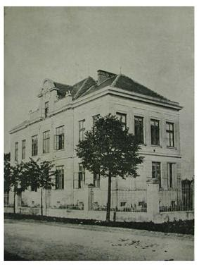
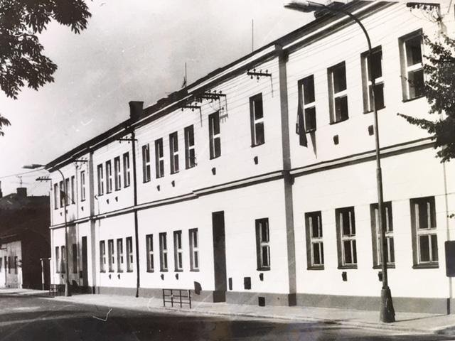
Budova školy na ulici Žákovská do roku 1996

Původní budova školy

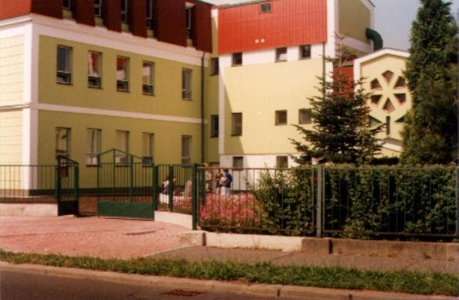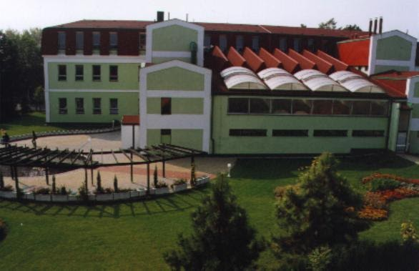
Nová budova školy

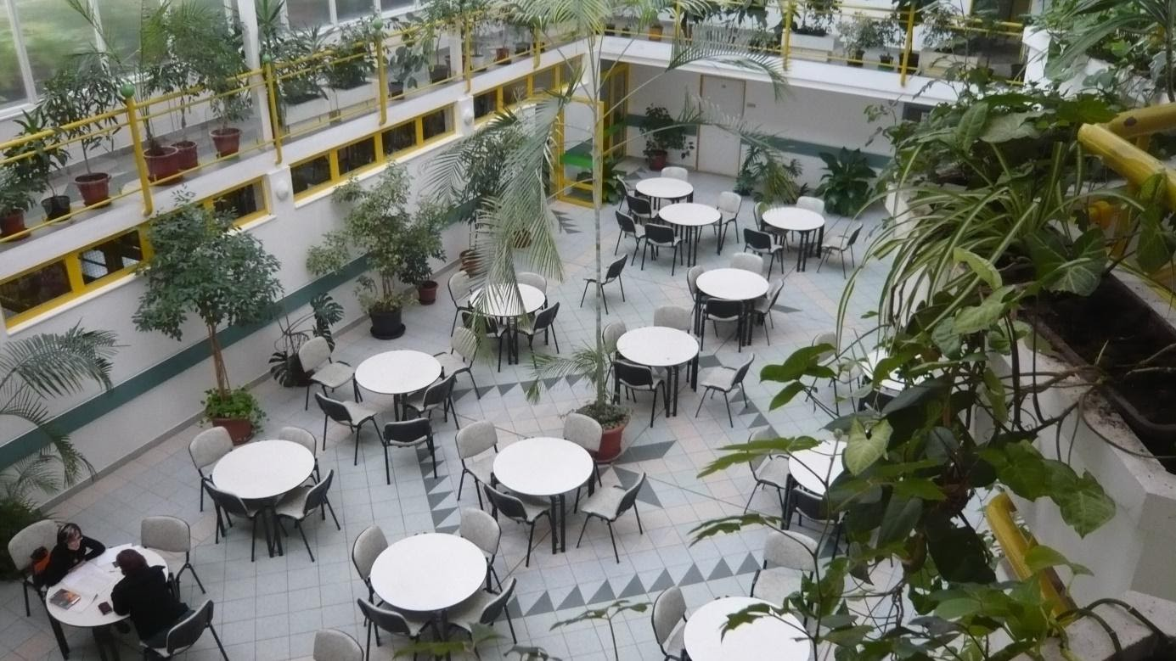
Aula školy s jídelnou
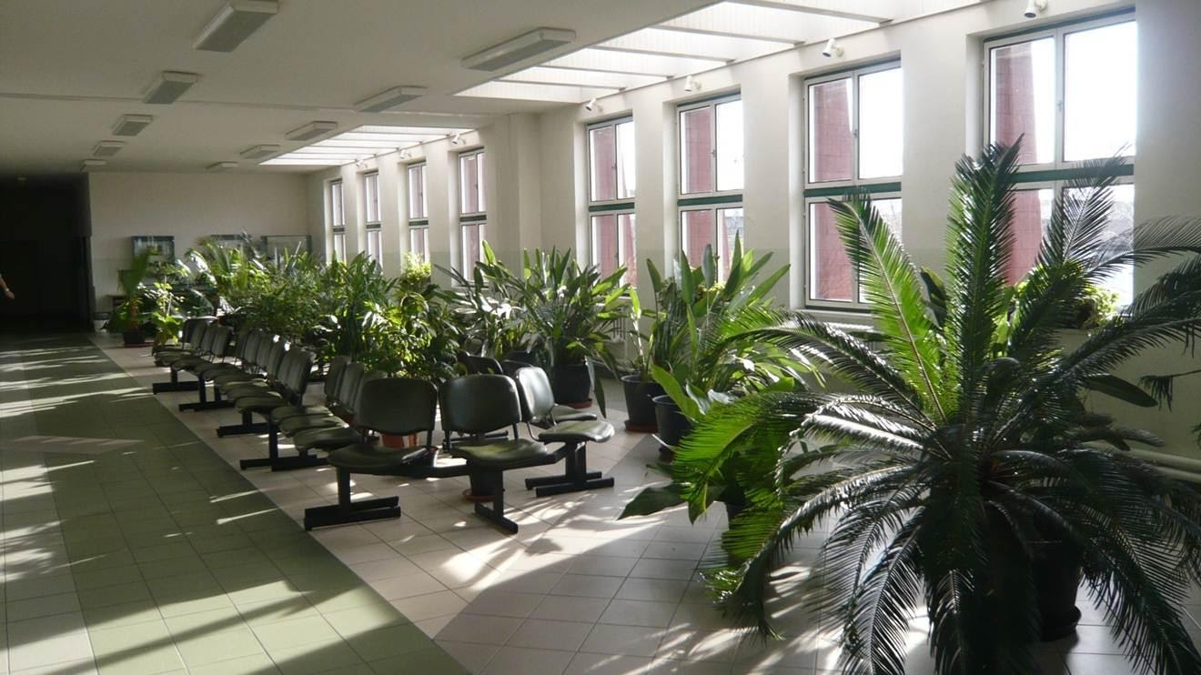
Respirium 2. patro

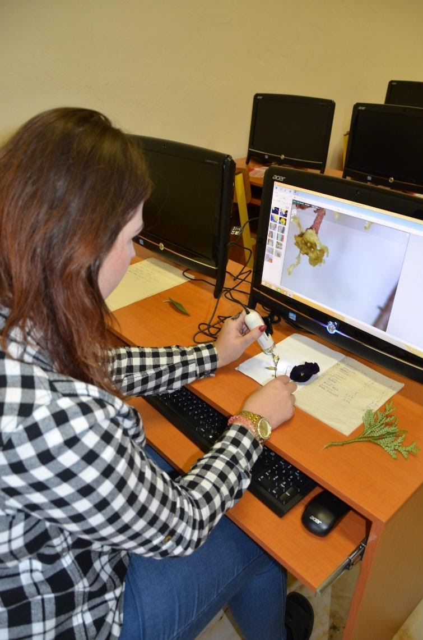

Učebny ICT
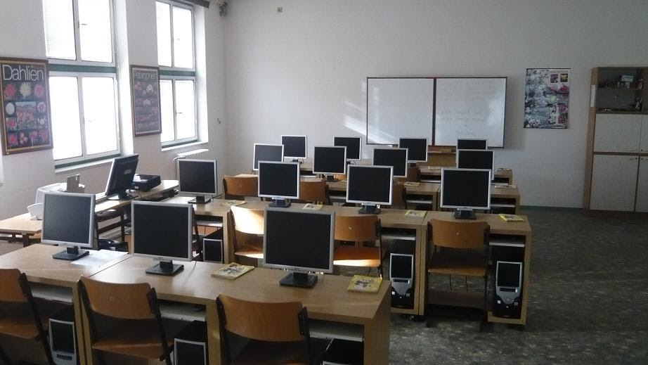
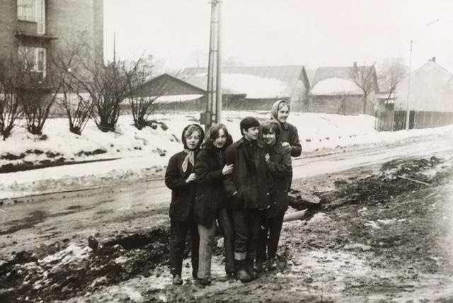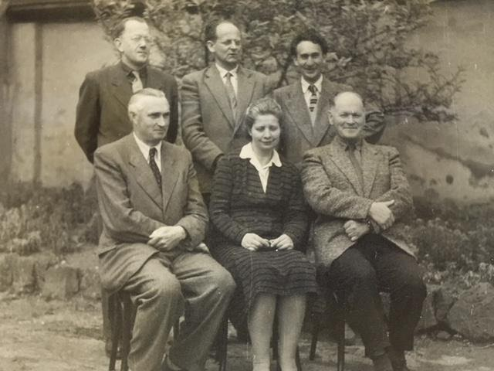
Profesorský sbor 1954
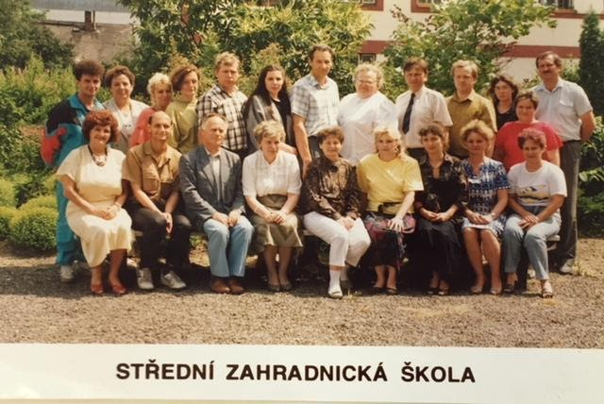
Profesorský sbor po nástupu nové ředitelky v roce 1991

¨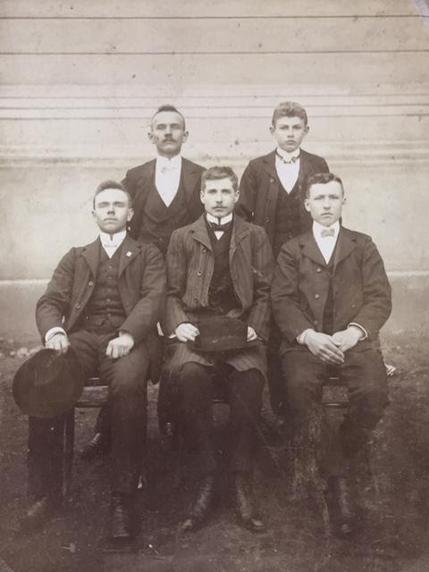

Válečný ročník 1915 - 1916
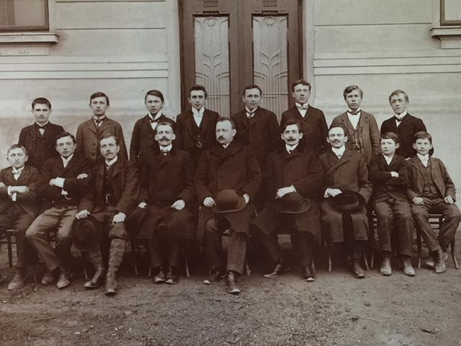
Absolventi roku 1914 - 1915

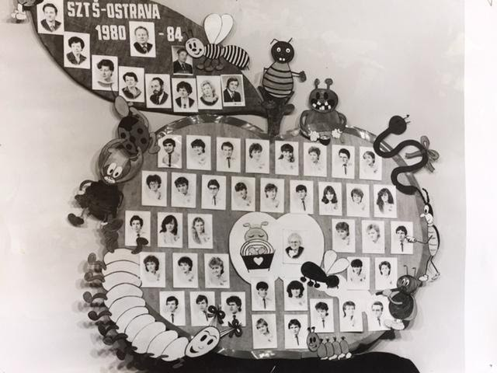
Vtipné tablo z roku 1984
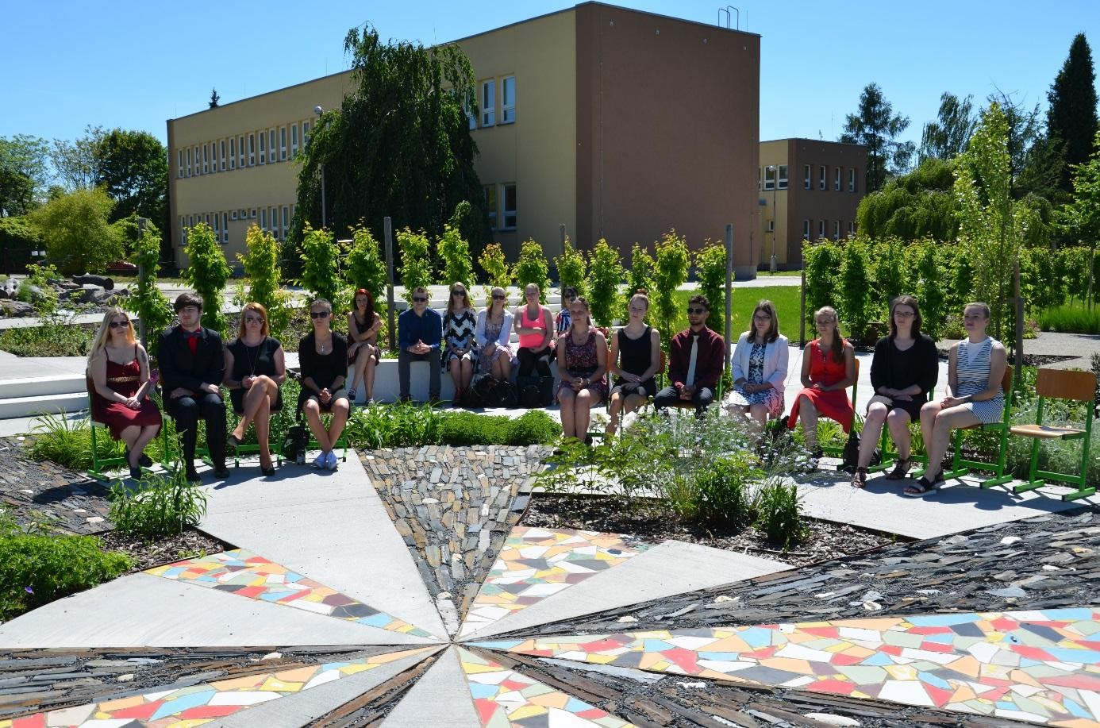
Předávání maturitních vysvědčení v areálu parku zahrad, 2017
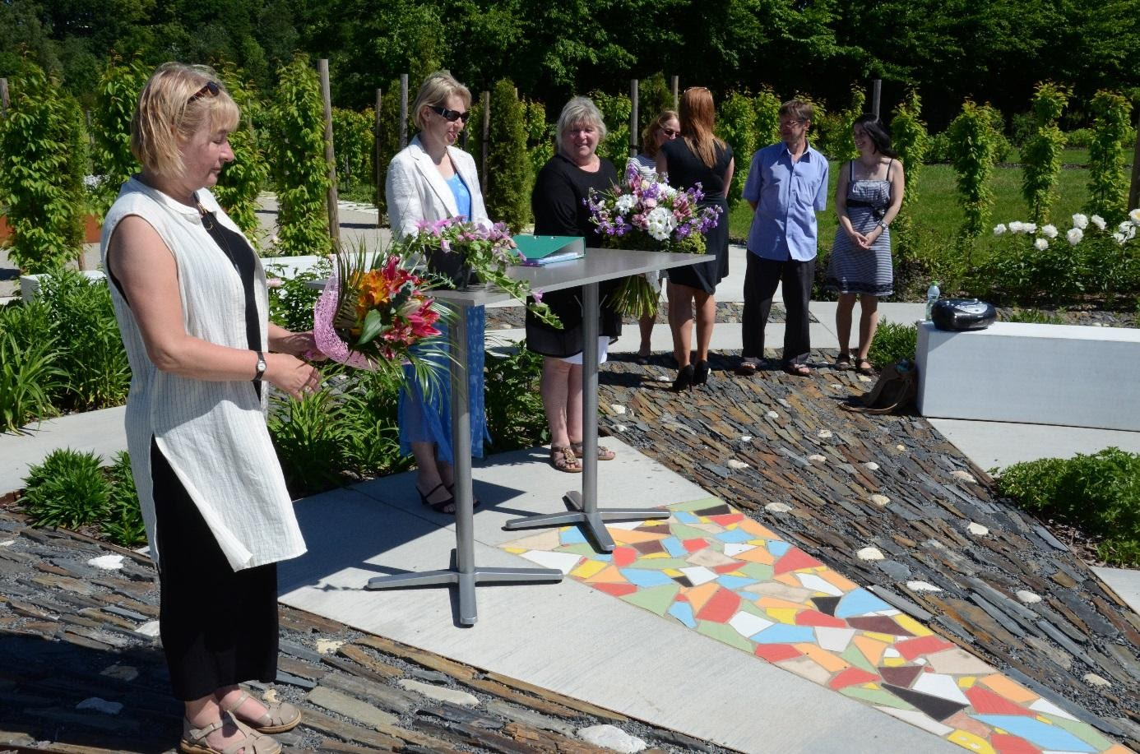
Předávání maturitních vysvědčení v areálu parku zahrad, 2017

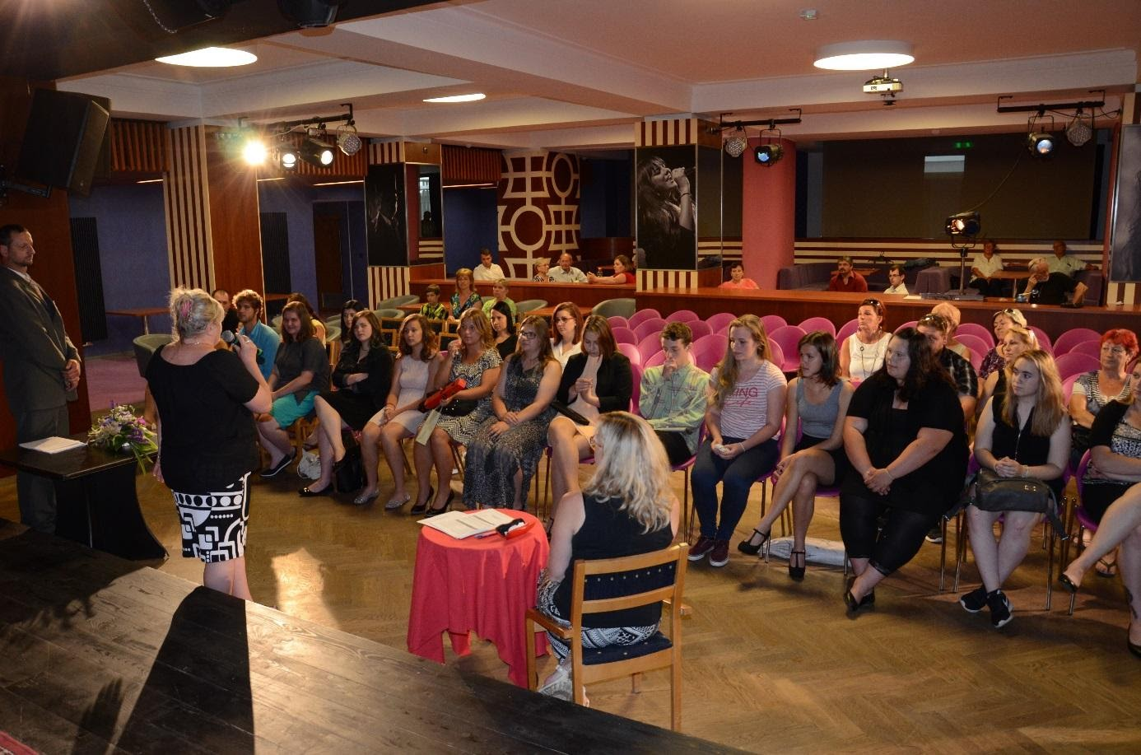
Předávání výučních listů v kulturním domě v Ostravě Zábřehu, 2017

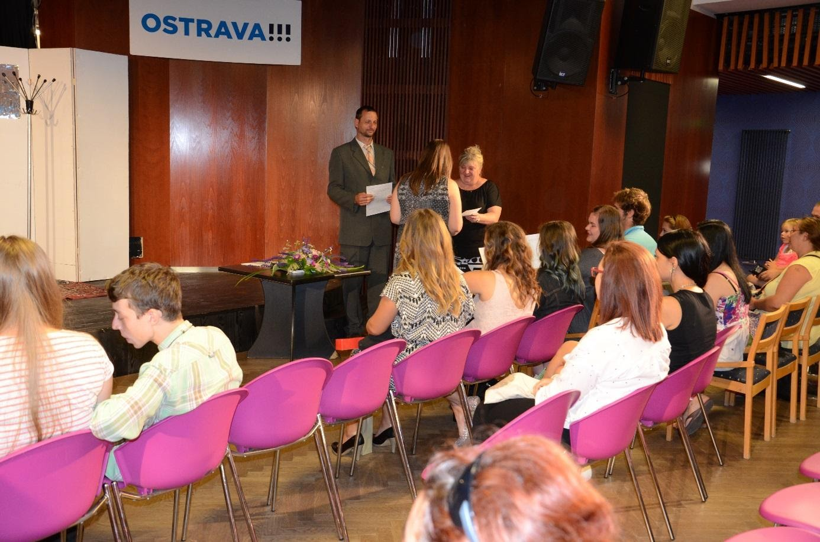
Předávání výučních listů v kulturním domě v Ostravě Zábřehu, 2017

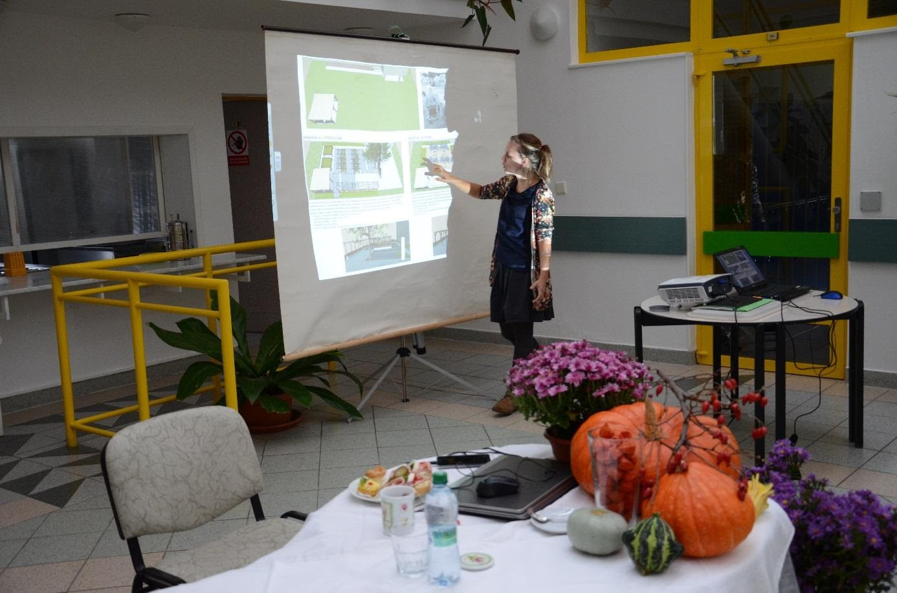
Úspěšní absolventi školy se prezentují současným žákům školy
Ing. Ilona Vybíralová, 2017
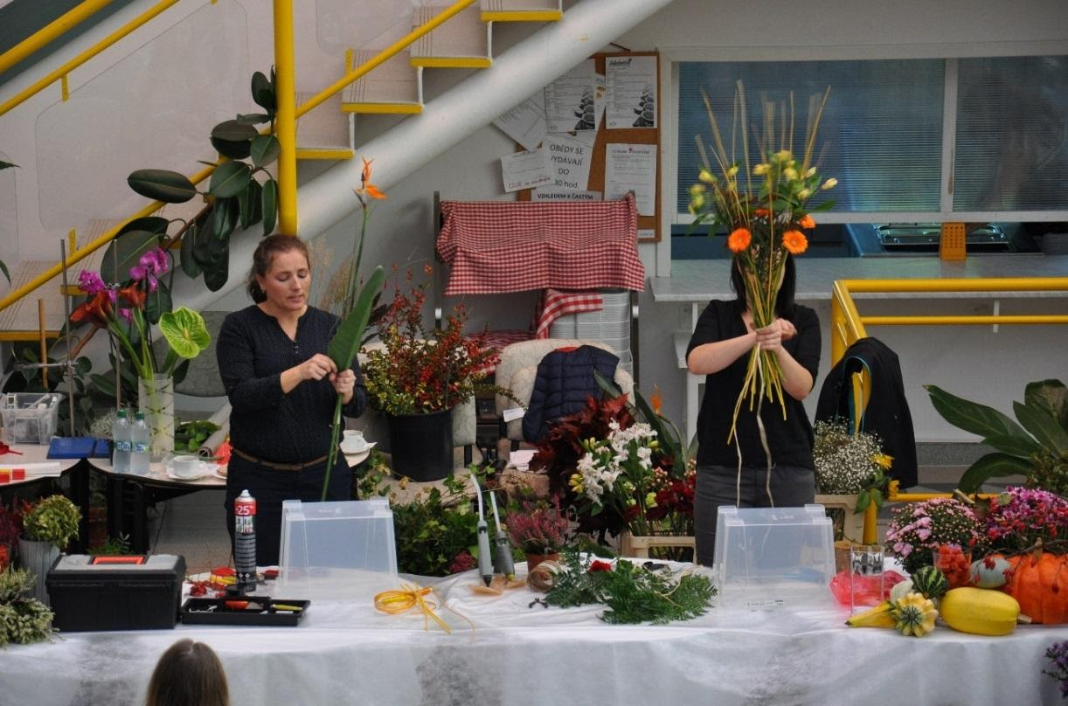
Úspěšní absolventi školy se prezentují současným žákům školy
Ing. Jana Hrstková (Jaroňová) a Marie Kupová, 2017

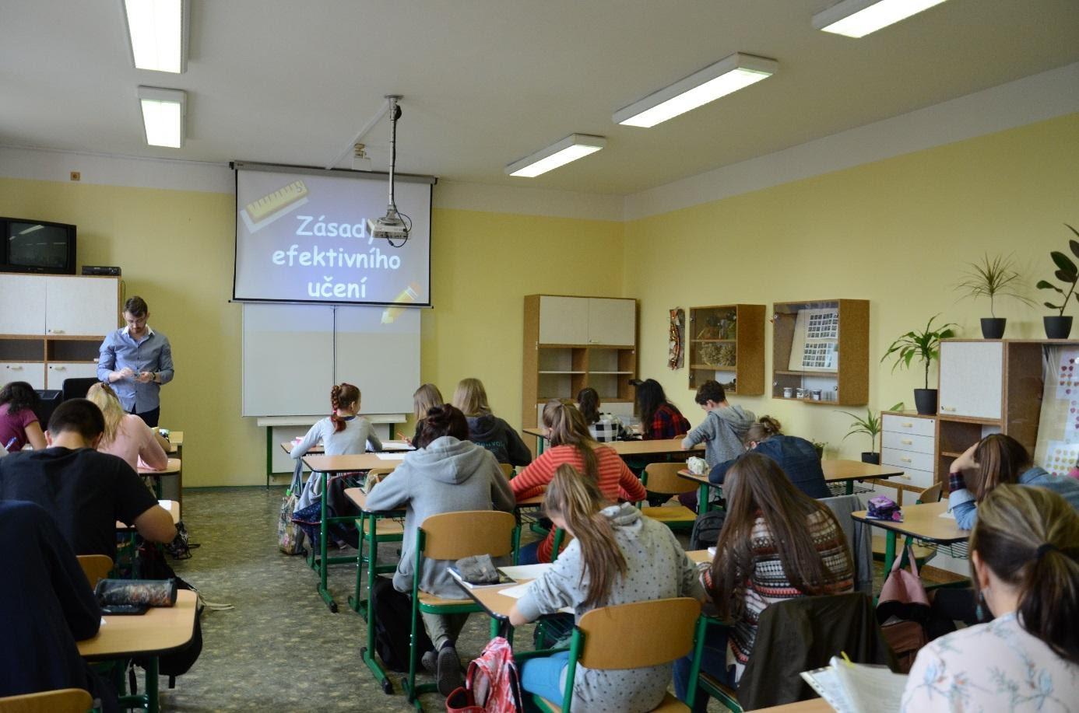
Adaptační týden
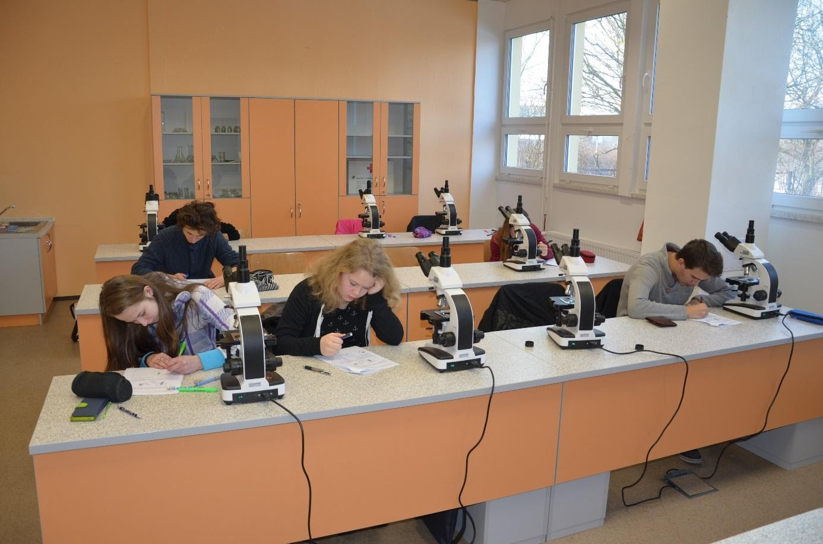
Současná biologická laboratoř školy

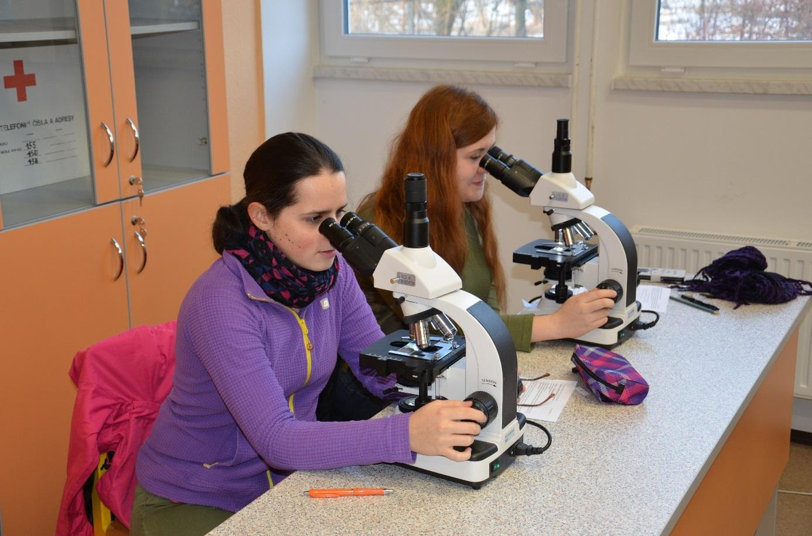
Žáci bádají
Mechanizace pro praktickou výuku
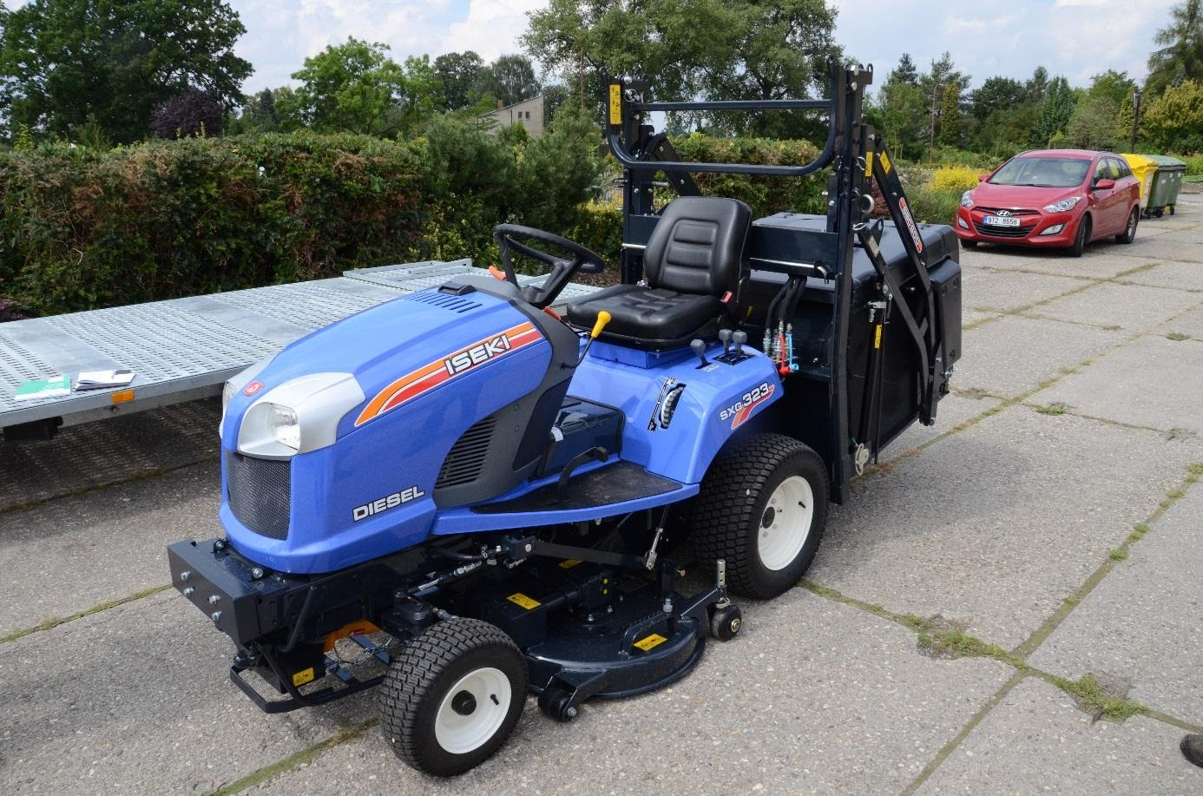
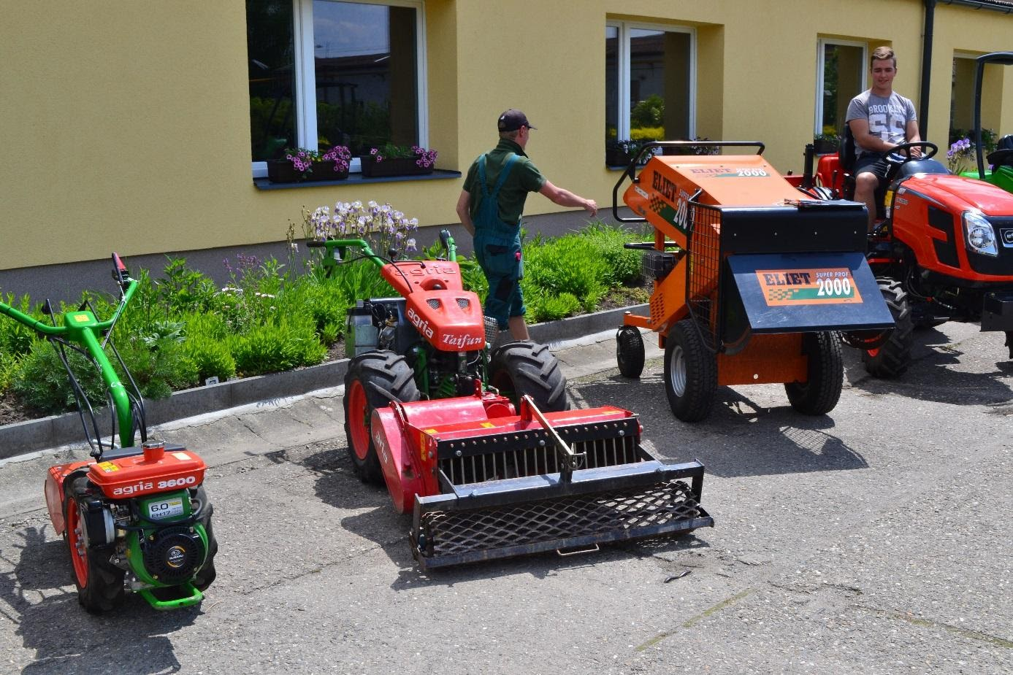
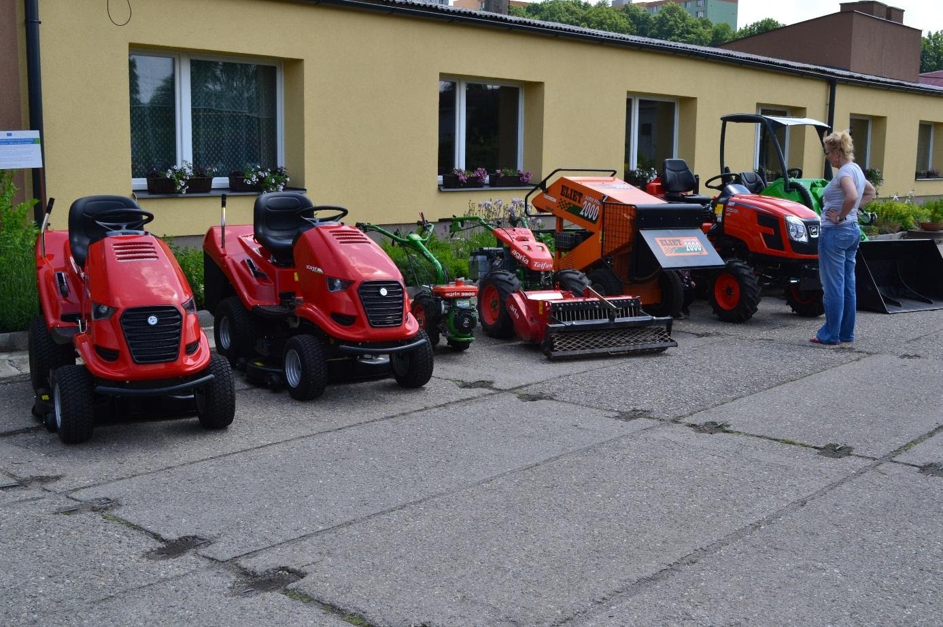

¨
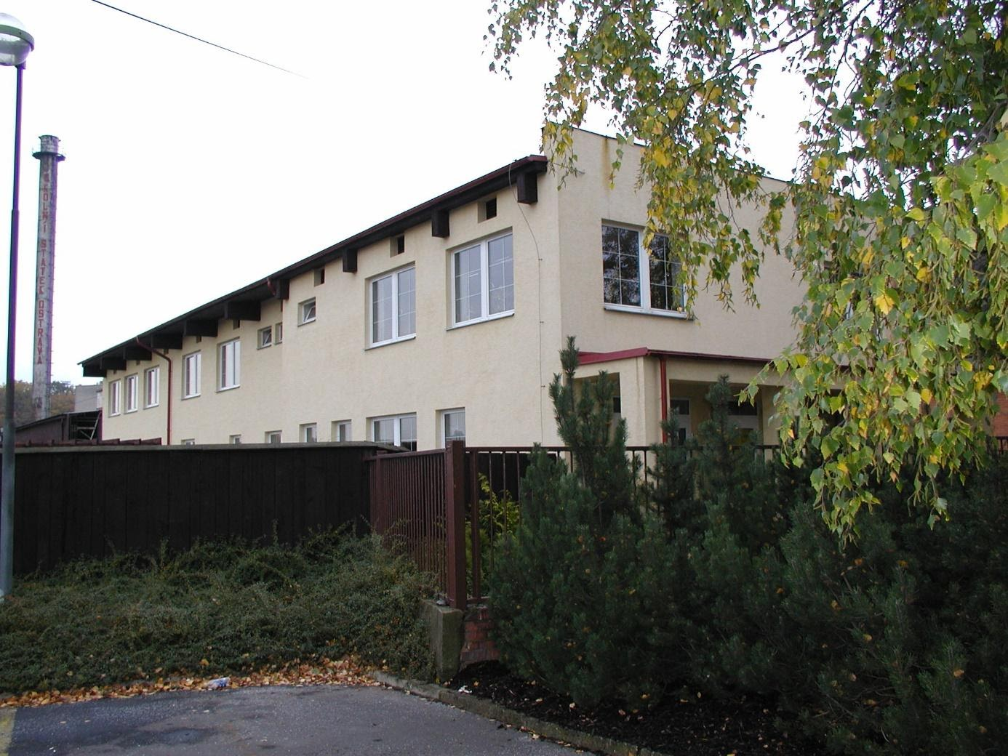
Budova praktické výuky učebních oborů
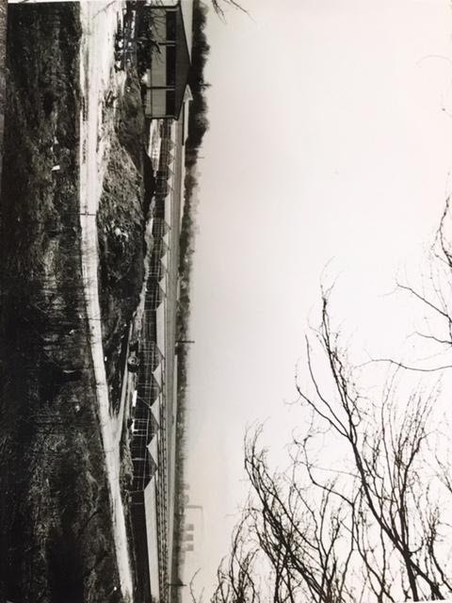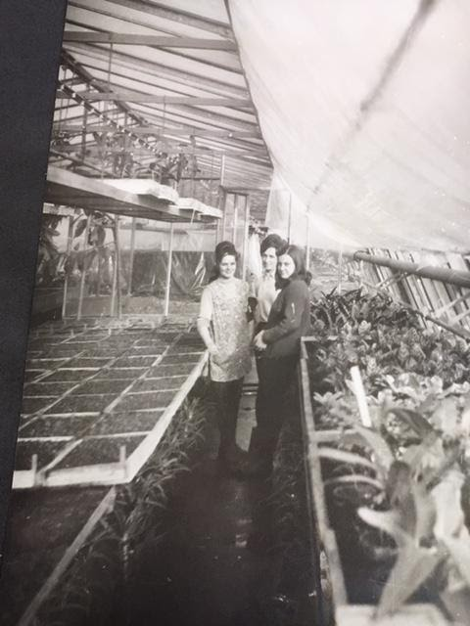
Skleníky v roce 1971
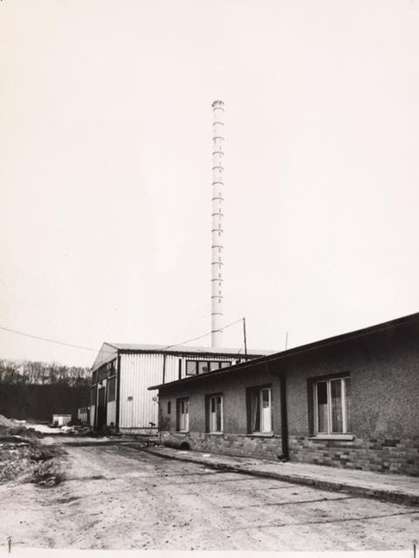
Budova SPV3 v roce 1971
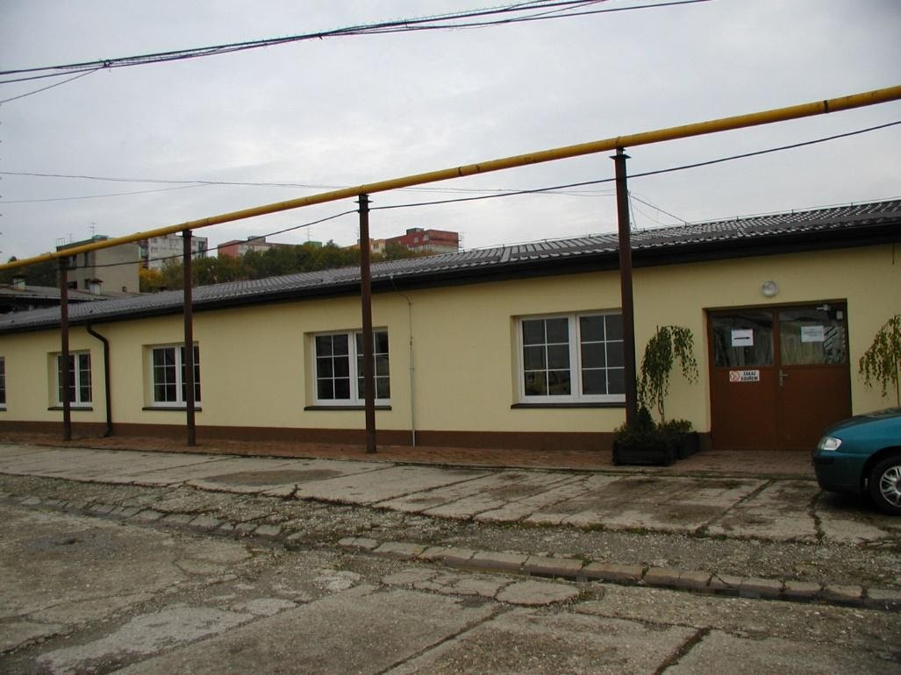
Budova SPV 3 nyní
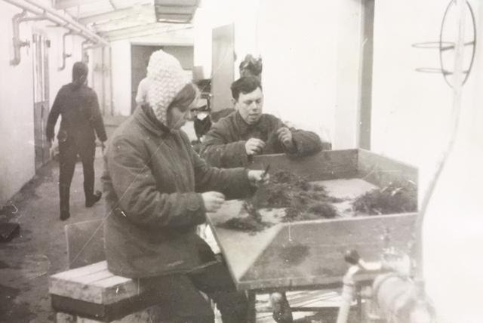
Žáci při práci v roce 1971

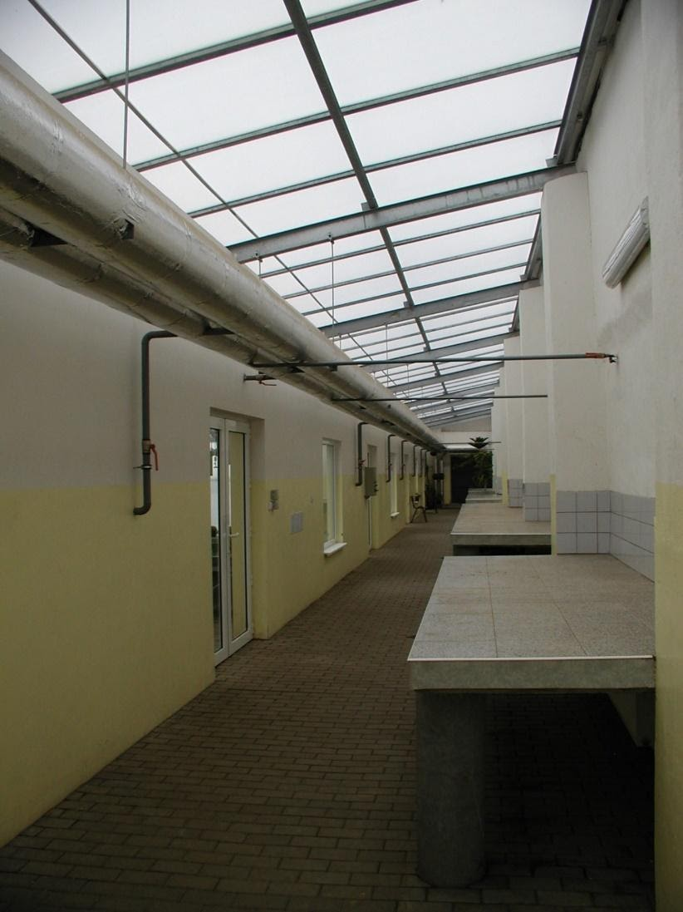
Budova SPV 3 – ten stejný prostor nyní

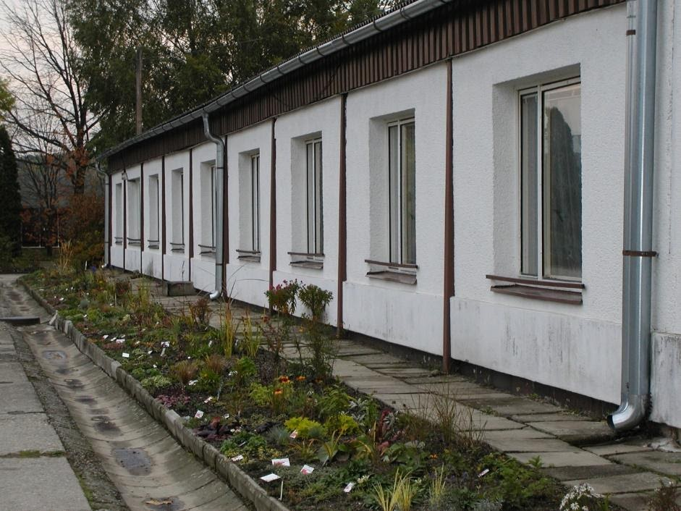
Správní budova na školním zahradnictví před rekonstrukcí
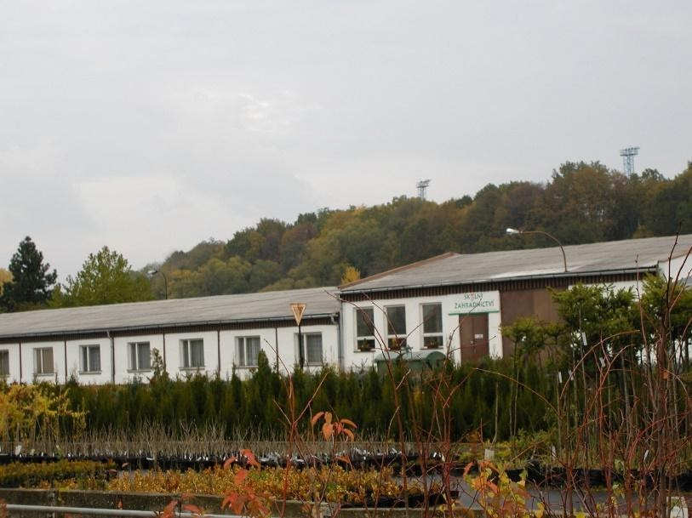

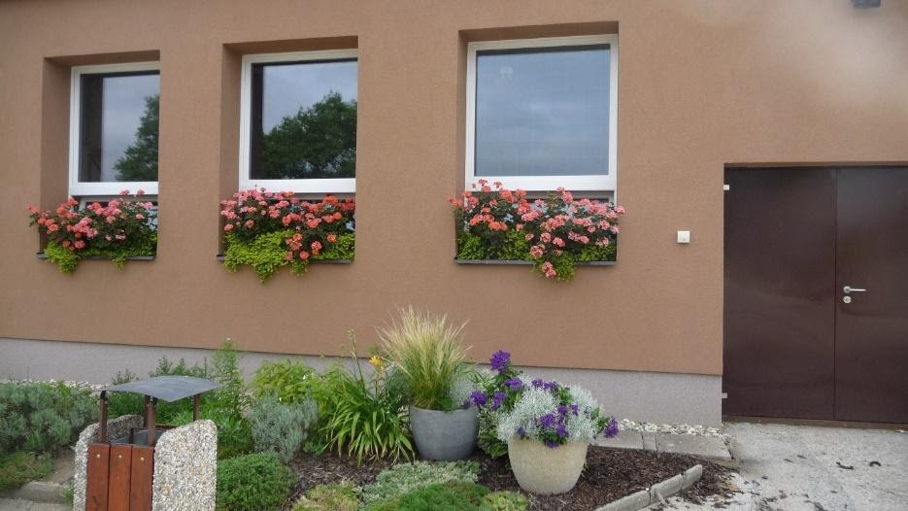
Správní budova po rekonstrukci v roce 2015
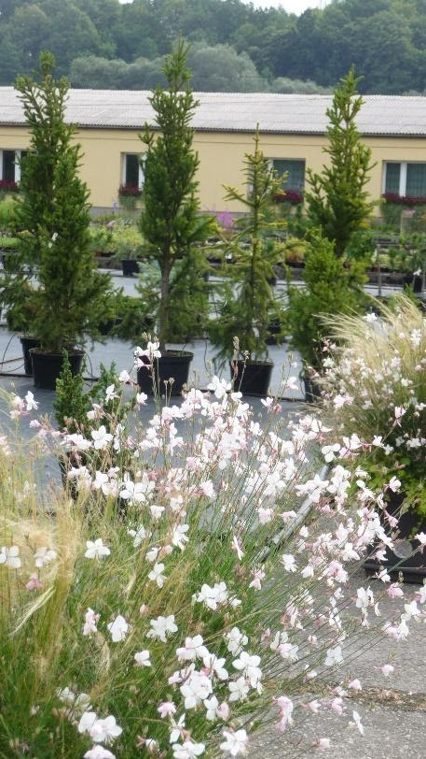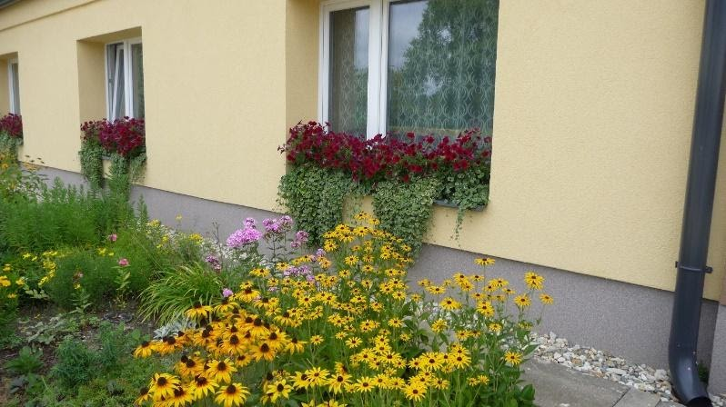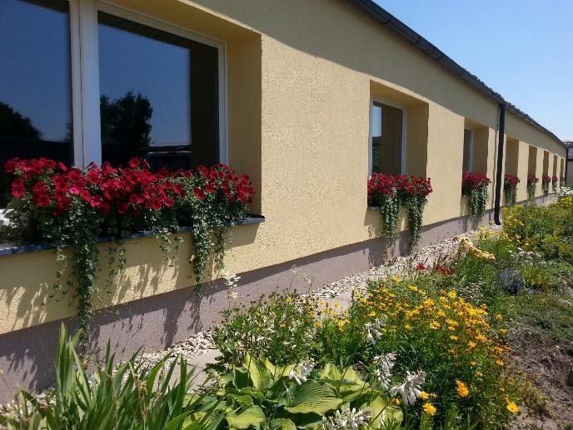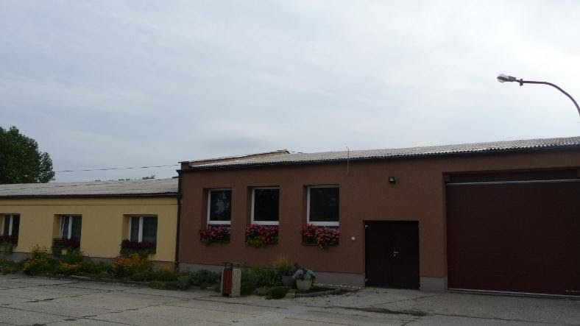
B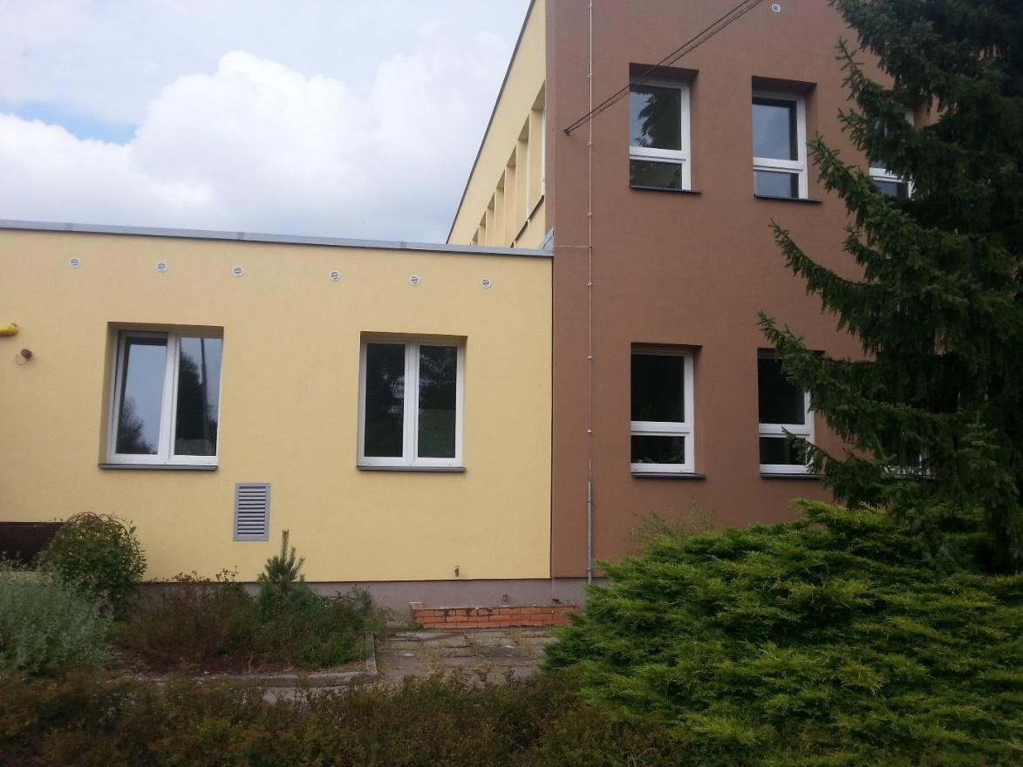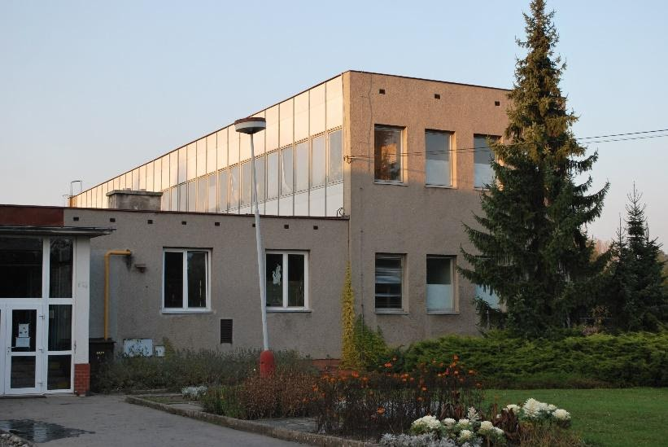
Budova SPV1 po zateplení 2015

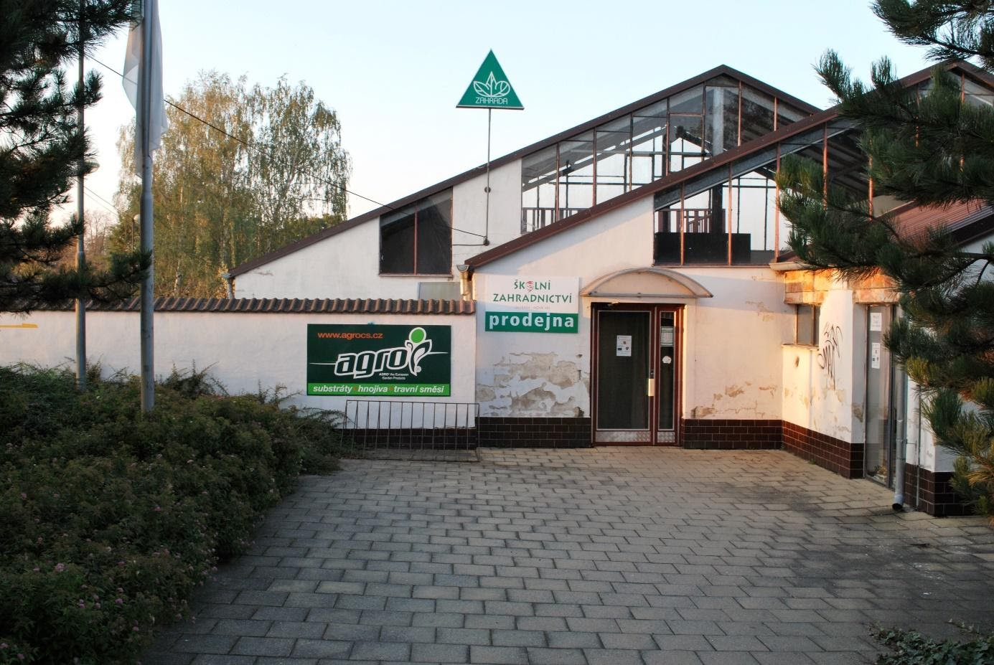

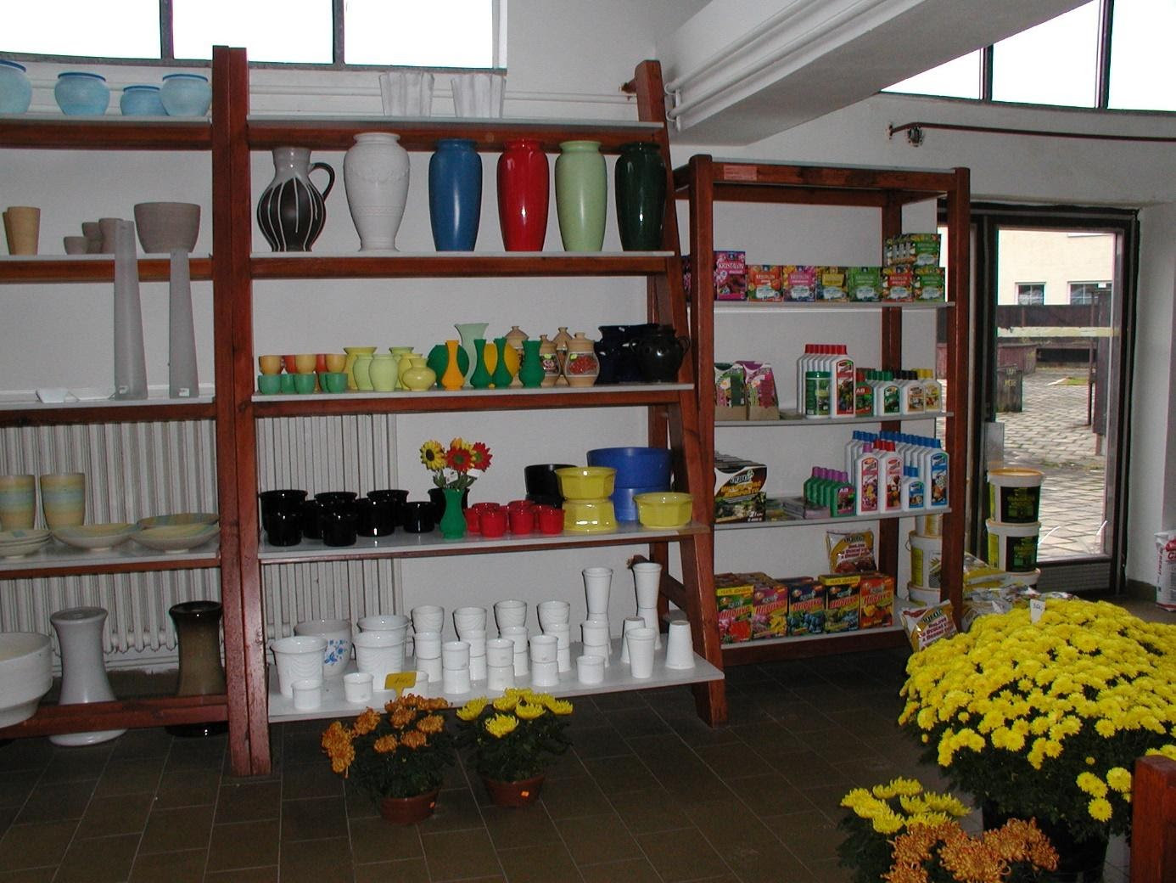
Prodejna před rekonstrukcí v roce 2012
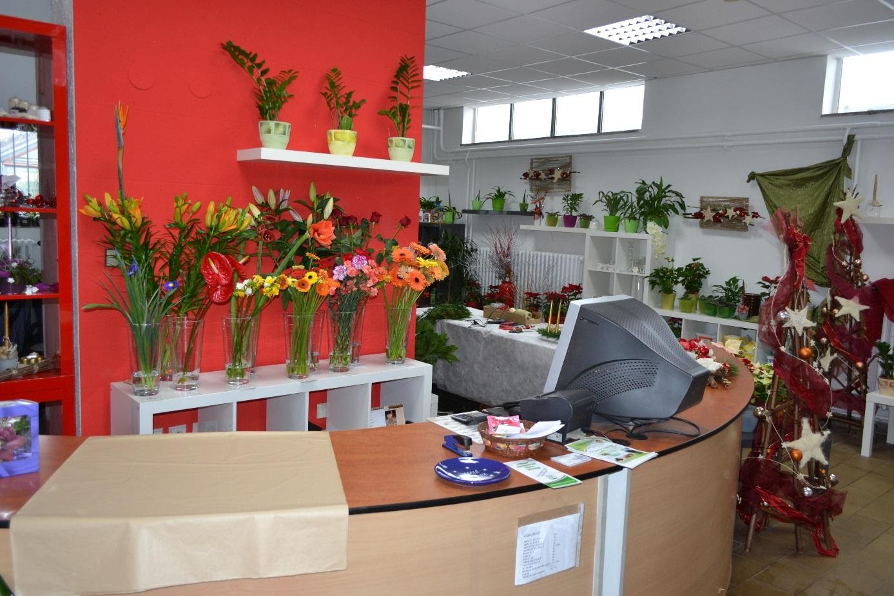
Prodejna po rekonstrukci

Současné výukové skleníky s moderními technologiemi
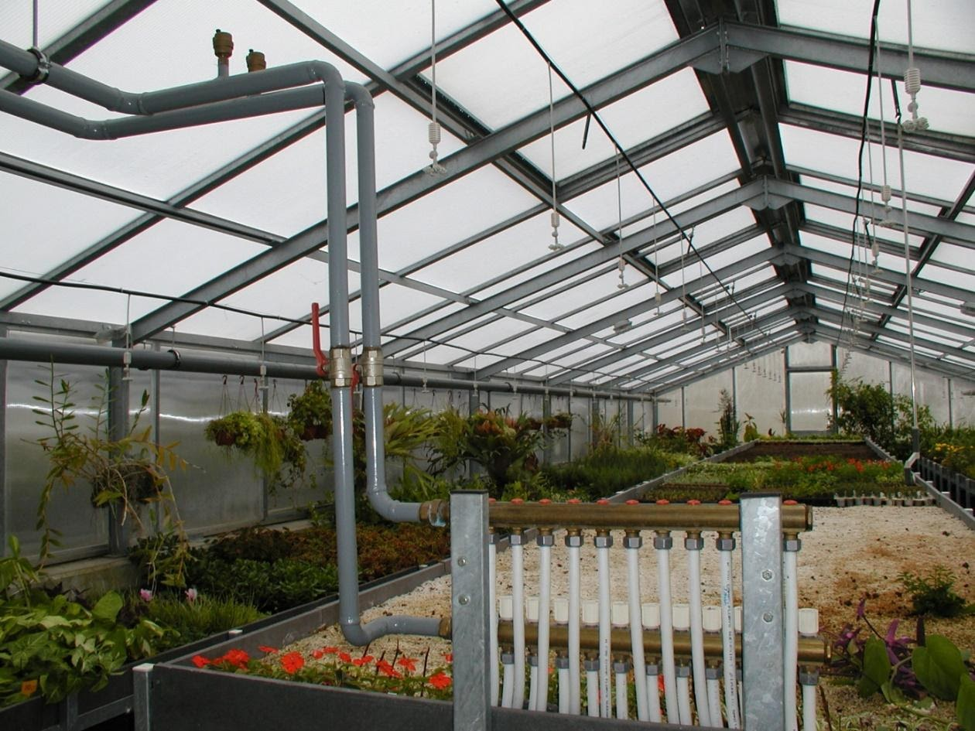
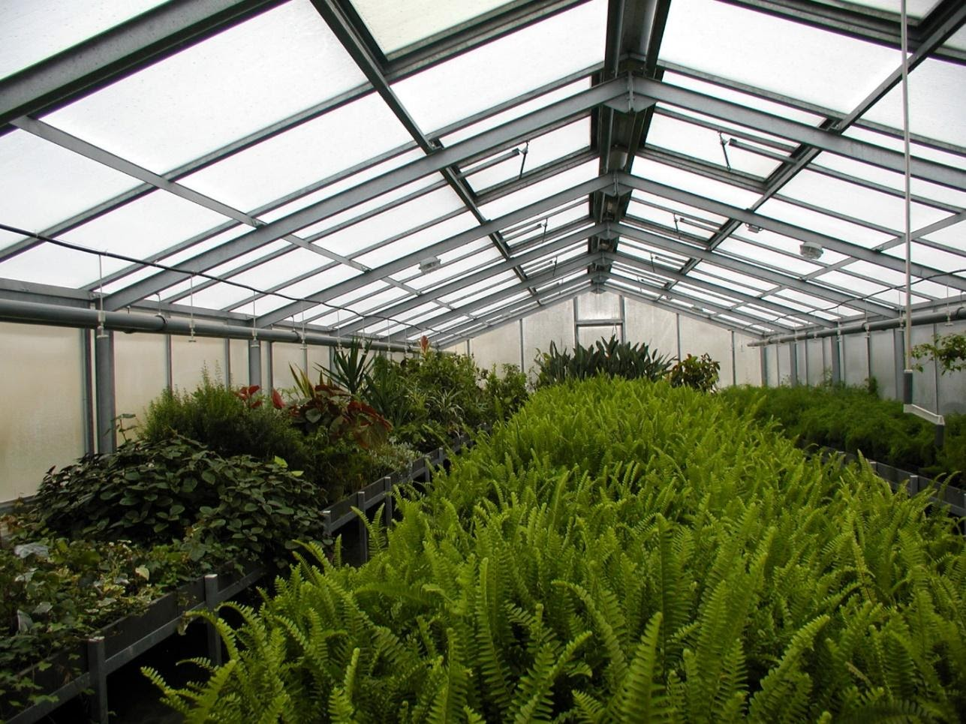
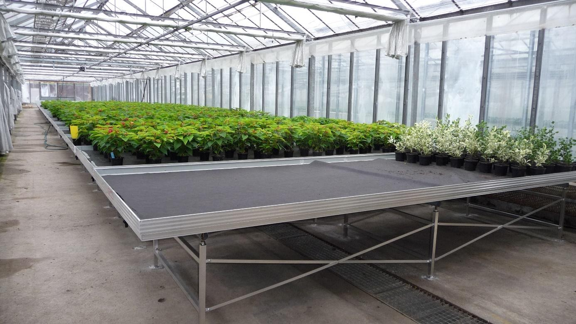
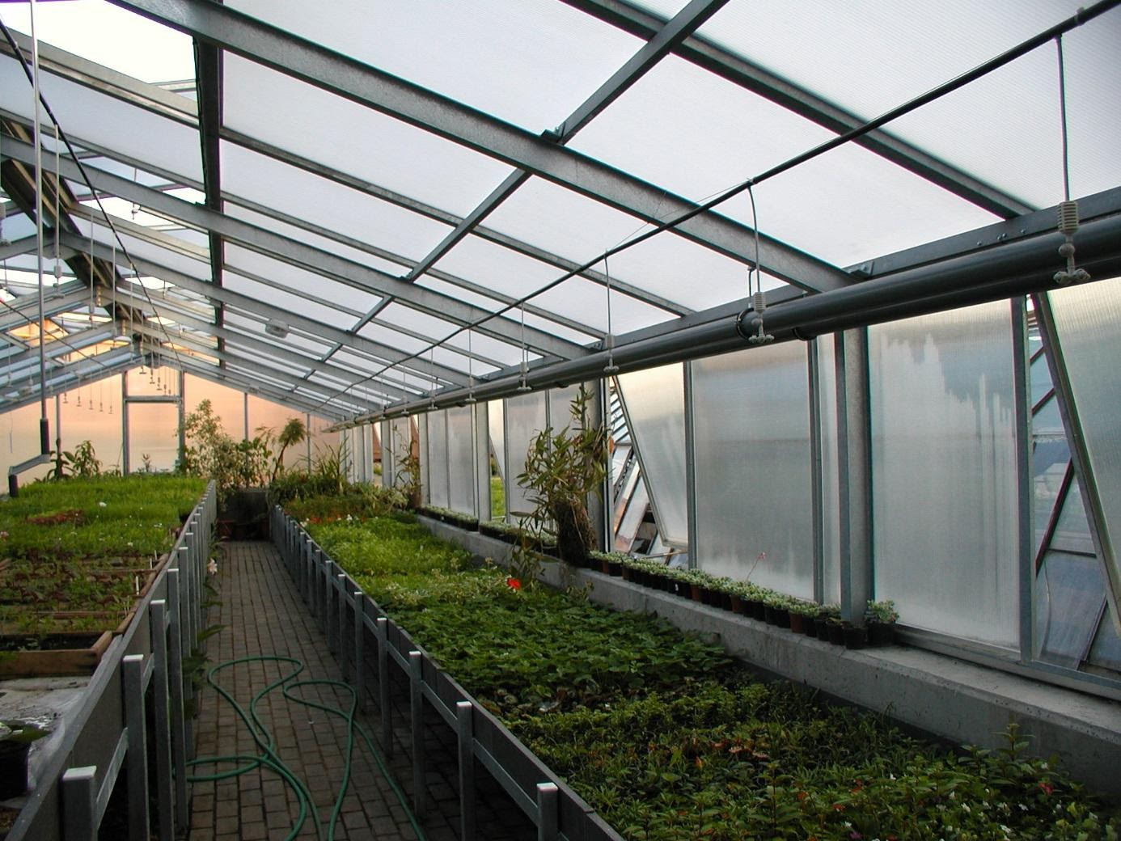
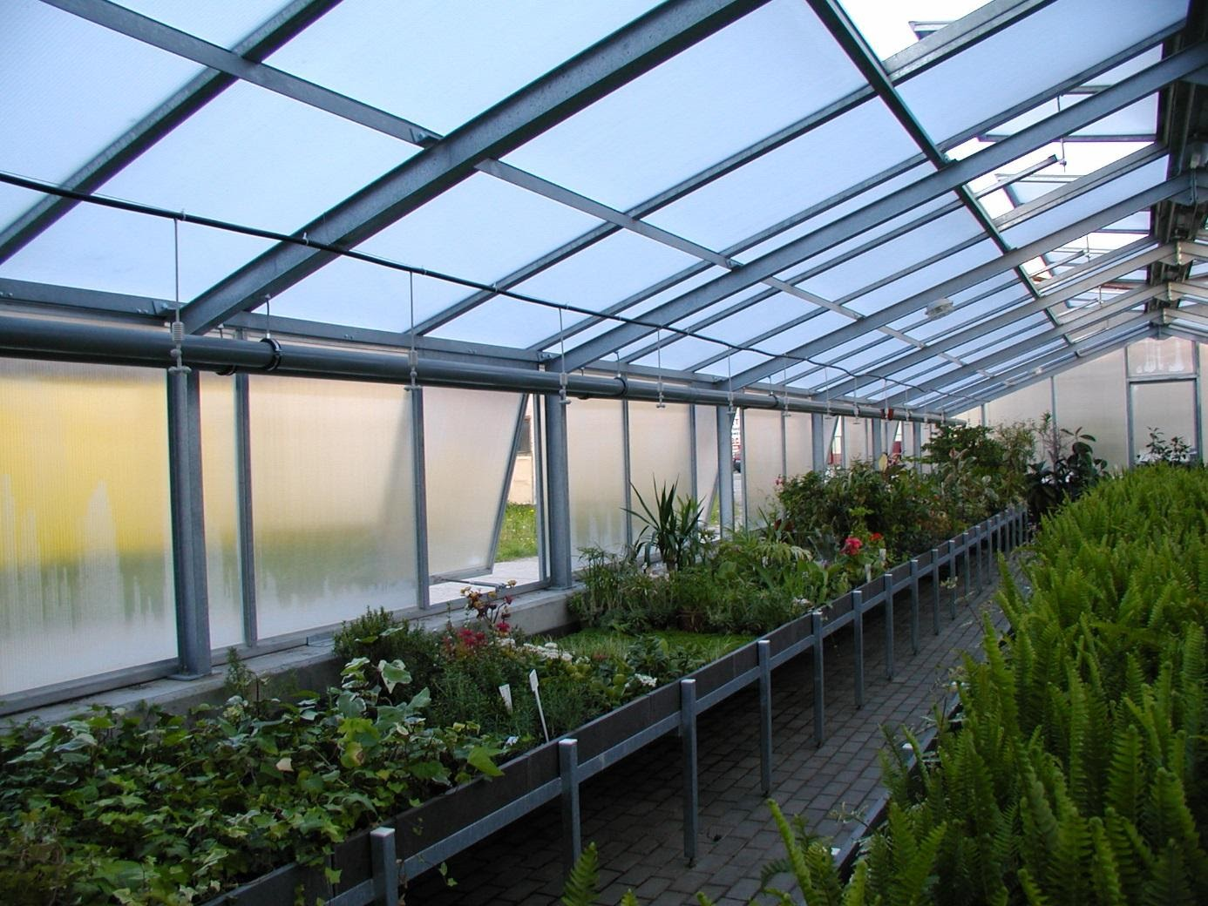

Skleníky při převzetí školou v roce 2006

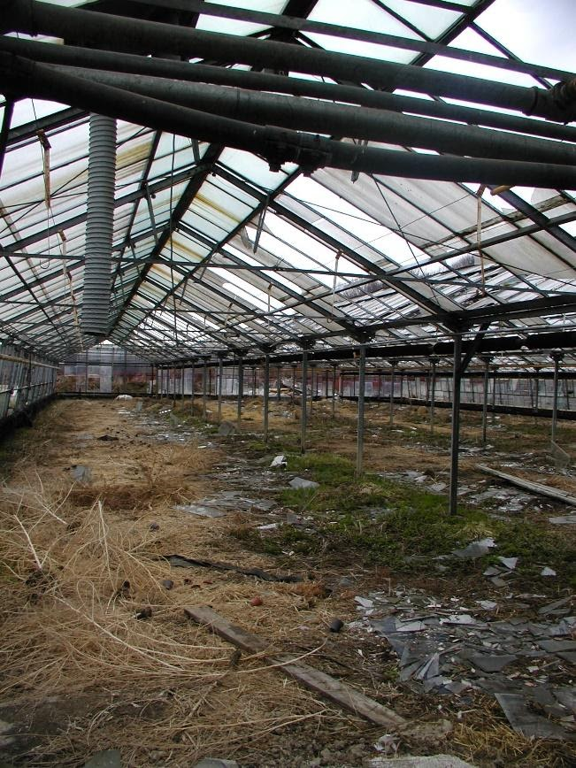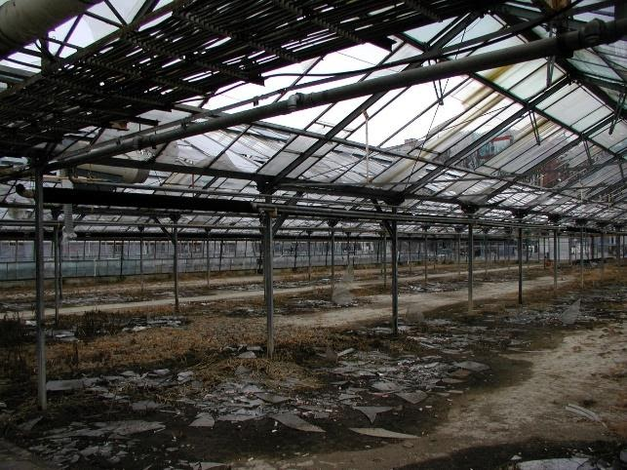
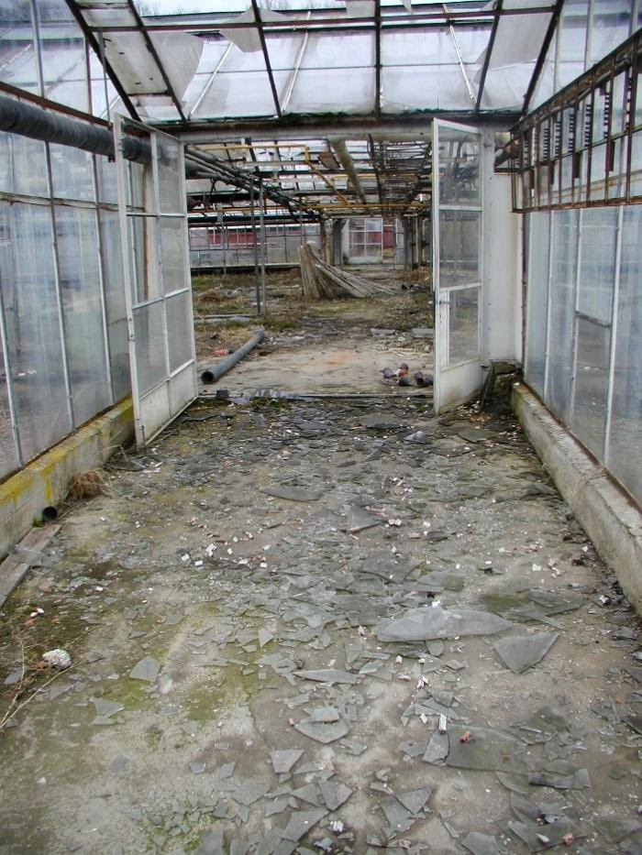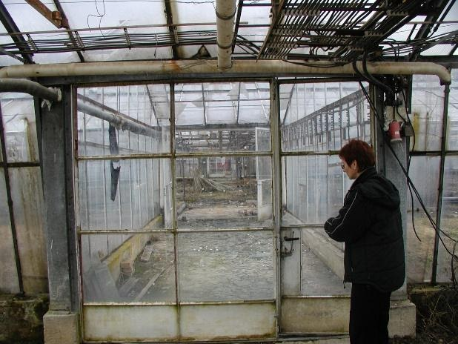
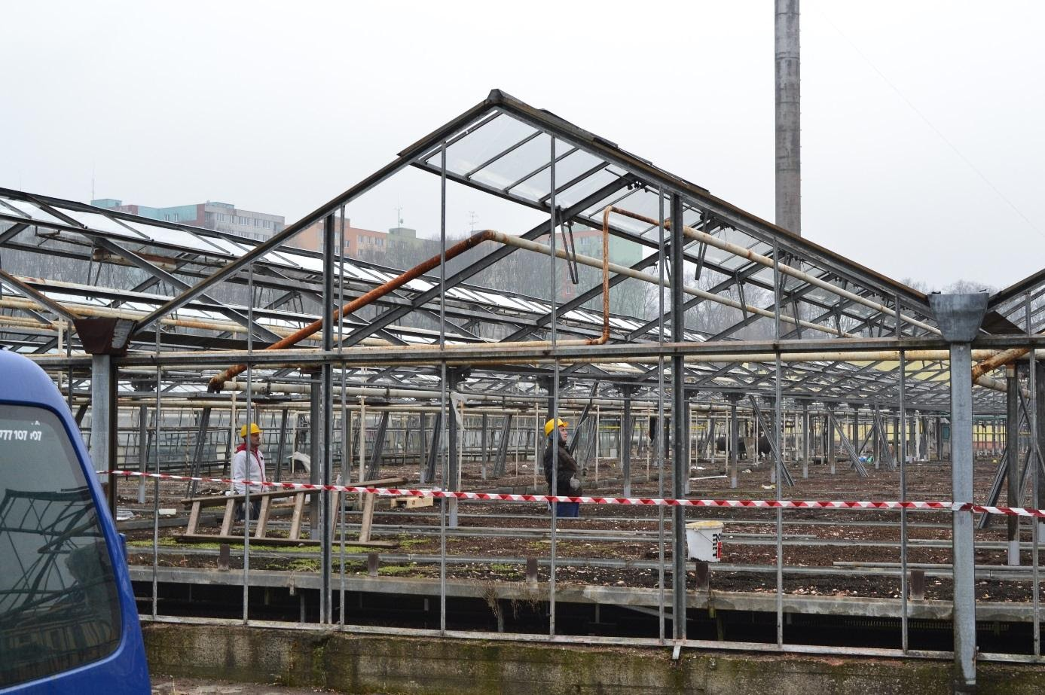
Oprava a přesklívání skleníku LUR1, 2016

